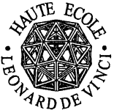

Haute Ecole Léonard de Vinci
Ecole Normale Catholique du Brabant Wallon
Département Normal Primaire
Voie Cardijn, 10 – 1348 Louvain-la-Neuve

La dysphasie : Des méthodes d’enseignement qui peuvent nous guider…

Promotrice :  Cécile Goossens  Lectrice :  Annie Meysman | Travail de fin d’études présenté par Christine Gilot en vue de l’obtention du titre d’institutrice primaire.
 | Année académique 2004 - 2005

Je remercie toutes les personnes qui ont contribué à la réalisation de ce travail de fin d’études et plus spécialement :

- Ma promotrice, Mme Goossens qui a su me guider dans mon travail et me donner des pistes d’amélioration…

- Ma lectrice, Mme Meysman qui a accepté de lire mon travail afin de pouvoir m’offrir un retour…

- M. et Mme Brumagne qui m’ont beaucoup aidée dans ma recherche de documentation…

- Antoine, qui m’a aidé à comprendre la dysphasie.

- L’école Sainte Marie de Seraing, notamment l’instituteur en classe de langage qui m’a apporté son expérience…

- Isabelle leclère qui a pu me donner son regard d’enseignante face aux pratiques présentées…

- Les enseignants de la liste « instit » (www.enseignement.be) qui ont gentiment accepté de répondre au sondage sur l’intégration d’enfants dysphasiques dans leurs classes…

Introduction 5
Chapitre 1 : La dysphasie, qu’est ce que c’est ? 7
1. Les différents troubles en –Dys. 7
A. Dyslexie : 7
B. Dysorthographie : 7
C. Dysgraphie : 8
D. Dyscalculie : 8
E. Dyspraxie : 8
2. Définitions de la dysphasie. 9
3. Ne pas confondre : 11
A. Dysphasie et autisme : 11
B. Dysphasie et aphasie : 11
C. Dysphasie et arriération mentale : 12
D. Dysphasie et retard simple de langage. 12
4. Développement du langage : 13
A. Développement normal du langage: 13
B. Développement pathologique du langage : 14
5. Causes de la dysphasie : 15
6. Différents types de dysphasie : 16
A. Déficit phonologico-syntaxique : mixte ou expressif. 16
B. Déficit de production phonologique : 16
C. Dysphasie réceptive : 16
D. Dysphasie mnésique ou lexicale-syntaxique : 17
E. Déficit sémantique-pragmatique : 17
7. Les troubles associés : 18
A. Difficultés de lecture/écriture. 18
B. Difficultés de catégorisation sémantique. 18
C. Troubles de l’orientation spatiale et temporelle. 18
D. Troubles du comportement. 19
E. Troubles de la mémoire à court terme. 19
F. Troubles socio-affectifs. 20
G. Troubles de la motricité : générale et fine. 20
Chapitre 2 : Scolarité des enfants dysphasiques : 21
1. Différents types d’enseignement pour les enfants dysphasiques : 21
A. Le type 7 : 21
B. Le type 8 : 21
C. Les classes de langage : 22
a. Maturités 1 et 2: 22
b. Maturités 3 et 4 : 22
D. L’enseignement ordinaire : 23
a. Arguments selon les parents d’un enfant dysphasique: 23
Pour l’intégration en enseignement ordinaire : 23
Contre l’intégration en enseignement ordinaire : 23
b. Arguments selon les enseignants : 24
Pour l’intégration d’enfants dysphasiques : 24
Contre l’intégration d’enfants dysphasiques : 24
c. Conclusion : 24
2. Différents intervenants au sein de l’école et de la famille : 25
A. Rôles des différents intervenants : 25
a. La logopédie : 25
b. La kinésithérapie : 25
c. La psychologie : 26
d. La médecine : 26
B. Parcours d’Antoine, un enfant dysphasique : 26
3. Des méthodes spécifiques d’apprentissage : 27
A. La méthode «Ledan» : 27
a. Présentation : 27
Historique : 27
La mimogestualité avec les jeunes enfants : 28
Avantages de la méthode : 29
L’abord du langage oral à travers la mimogestualité et le langage écrit : 30
Des systèmes de compensation non verbaux pour permettre l’accès au calcul. 36
b. Apports pour l’enseignement ordinaire : 41
Introduction : 41
Le kinesthésique et le visuel au service des apprentissages. 41
c. Point de vue d’une enseignante : 44
B. L’apprentissage par le jeu : 46
a. Présentation : 46
Introduction : 46
Quelques jeux qui peuvent aider les enfants dysphasiques : 46
b. Apports pour l’enseignement ordinaire : 50
c. Point de vue d’une enseignante. 51
Conclusion. 53
Bibliographie. 55

Introduction
Lorsque je me suis penchée sur le sujet de mon travail de fin d’études, j’ai pensé à un trouble que je connaissais sans vraiment le connaître. Ce trouble, c’est la dysphasie. Ayant un cousin dysphasique, j’ai très souvent entendu parler de lui, de ses difficultés et de celles vécues par ses parents. J’ai donc décidé dans un premier temps de parler des enfants dysphasiques.

Beaucoup de questions me sont alors venues en tête :

- Qui sont ces enfants, de quels troubles souffrent-ils ?
- Quels sont les problèmes, les difficultés qu’ils rencontrent quotidiennement ?
- Comment apprend-on à lire quand on est dysphasique ?
- Quels sont les moyens concrets pour aider ces enfants ?

J’ai tout d’abord tenté de répondre à ces questions en rencontrant un enfant dysphasique de 11ans, Antoine.
A partir de toutes ces questions, j’ai réfléchi et je me suis posé une question qui se rapprochait plus de ma pratique. Je me suis alors demandée comment se déroulait la scolarité de ces enfants et quelles méthodes spécifiques étaient adaptées pour eux.

Dans un premier temps, j’ai fait des recherches sur la dysphasie et dans un livre, on parlait de la méthode « Ledan », conçue par une logopède et une institutrice. Je me suis donc centrée sur cette méthode spécifique.

Lors de mes recherches, je me suis demandée également comment enrichir le côté pratique de mon travail. Il était cependant difficile de donner cours à des enfants dysphasiques mais lorsque j’ai été en observation dans une classe de langage de Seraing, j’ai pu rencontrer divers spécialistes qui travaillent quotidiennement avec ces enfants. J’ai rencontré un enseignant, une logopède et un kinésithérapeute qui ont pu me donner un regard sur la pratique. L’enseignant a également pu m’expliquer comment il appliquait la méthode « Ledan » dans sa classe.

En parlant de la méthode avec ma promotrice, nous avons remarqué qu’en réalité, ces outils et stratégies étaient intéressants pour les enfants dysphasiques mais pas uniquement pour eux. Tout d’abord, dans les écoles, beaucoup d’enfants présentent des difficultés et ont besoin de remédiation. Cette méthode pourrait leur apporter une aide dans certains domaines. De plus, dans l’enseignement ordinaire, on travaille à partir des canaux visuels et auditifs mais peu par le canal kinesthésique. Or, certains ont besoin de manipuler, de vivre les situations, …

J’ai également reçu un classeur de jeux de mathématiques, de français pour aider les enfants dysphasiques et je me suis également rendue compte que ces jeux étaient transférables à l’enseignement ordinaire.
C’est pour ces raisons que j’ai donc décidé d’orienter mon travail en posant ma question de départ différemment :
- Que peuvent apporter ces méthodes aux enfants d’une classe ordinaire ?
- Quelles sont les stratégies, quels sont les outils intéressants à reprendre pour une classe dans l’enseignement ordinaire ?

Je vous invite à découvrir les découvertes que j’ai faites à ce sujet au travers de mes recherches dans des livres, sur Internet, via une cassette vidéo. Au travers également de rencontres avec des enseignants de l’enseignement ordinaire ou spécialisé. Au travers de mes rencontres avec des enfants dysphasiques et plus spécialement avec Antoine.

Chapitre 1 : La dysphasie, qu’est-ce que c’est ?
Il est important pour comprendre la dysphasie de la situer par rapport à d’autres troubles. C’est pourquoi j’ai décidé de présenter quelques troubles en -DYS.
Je décris ici brièvement chaque trouble étant donné que mon travail ne porte pas vraiment sur eux. Il est toutefois important de préciser qu’il n’existe pas une mais plusieurs formes pour chacun de ces troubles en -DYS. Tout comme il n’existe pas une dysphasie mais des dysphasies.
- Les différents troubles en –Dys.
- Dyslexie :

« La dyslexie, c’est l’incapacité ou du moins la difficulté particulière d’acquisition de la langue selon son aspect de décodage (reconnaissance des lettres et des sons qui y correspondent) et de compréhension de ce qui est lu. Les signes les plus souvent décrits sont ceux des confusions de sons (sons mal perçus ou non perçus), des confusions de lettres (mauvaise perception du dessin de certaines lettres dans l’espace). Par exemple : confusion du /b/ et du /p/, du /m/ et du /n/, des inversions de lettres (une lettre lue avant l’autre, par exemple « par » lu « pra ».)
Très souvent, les enfants dyslexiques sont mal situés dans leur propre corps, dans le temps, dans l’espace et par rapport à la latéralité : ils confondent la droite et la gauche et ont du mal à se repérer dans un espace mal connu. Par ailleurs, comme ils sont souvent en échec (lenteur de déchiffrage, difficultés de compréhension, mauvaises notes à l’école, …) ils n’éprouvent pas toujours de plaisir dans la lecture et préfèrent d’autres activités dans lesquelles ils s’investissent avec réussite comme par exemple les mathématiques, le sport ou le bricolage. La dyslexie n’affecte pas les autres capacités intellectuelles impliquées dans la compréhension et dans le raisonnement. »

- Dysorthographie :

Il s’agit du même trouble que la dyslexie. C’est même sa conséquence logique, puisque l’enfant qui n’arrive pas à lire correctement ne peut que difficilement retranscrire par l’écriture l’orthographe de ce qu’il a lu. Ces enfants ne savent pas repérer la forme ou la valeur d’un mot, les classes de mots (verbe, nom, article, adjectif,…) et les structures grammaticales (règles d’accords, notions de singulier et de pluriel,…)
- Dysgraphie :

Lorsque l’enfant apprend à écrire, il faut tout d’abord qu’il sache choisir la lettre, la forme, ensuite, il lui faut ajuster ses muscles et contrôler sa motricité. Après cela, l’enfant doit organiser son écrit en étant attentif à la taille et à l’organisation des traits.
L’enfant dysgraphique présente quelques difficultés à tous ces niveaux. La dysgraphie ne peut s’expliquer ni par un déficit neurologique ni intellectuel.

Les difficultés graphiques qui apparaissent sont en réalité souvent dues à une contraction musculaire exagérée (nommée "crampe infantile"), liée à des perturbations d'origine émotionnelle.
L’enfant dysgraphique est lent en écriture, vite fatigué d’écrire, ou présente une écriture illisible.
On remarque chez lui des lettres mal formées, une écriture minuscule, des tremblements de la main, une répugnance à l’écrit, un mauvais alignement des lettres et des problèmes d’espace entre les mots,…

Attention, tout comme la dysphasie, la dysgraphie n’est pas à confondre avec un retard d’écriture. Elle a sa sémiologie (symptômes) propre.
Par exemple, l’écriture d’un enfant dysgraphique de 9 ans n’est pas assimilable à l’écriture d’un enfant de 7 ans.
- Dyscalculie :
Les troubles dyscalculiques se manifestent le plus souvent par des troubles de l’organisation de l’espace. Ce trouble les empêche alors de comprendre la symbolique des chiffres et les rend incapables de dérouler la chaîne logique des chiffres, même compter de 1 à 10. L'ordre des chiffres est complètement inversé, l'automatisme de la succession des nombres impossible. Aborder les opérations devient dramatique, l'enfant ne peut placer correctement les chiffres en colonnes, les enfants ont beaucoup de difficultés avec l’addition et la soustraction.
Les enfants qui souffrent de dyscalculie sont souvent anxieux, peu sûrs d'eux et peuvent également présenter des troubles de la personnalité.
- Dyspraxie :
L’enfant dyspraxique souffre d’un trouble spécifique du développement moteur dont la caractéristique essentielle est un trouble du développement de la coordination qui n’est pas entièrement dû à un retard intellectuel ou à une affection neurologique spécifique congénitale ou acquise. De ce trouble, découlent des difficultés dans l’exécution du geste et donc notamment dans l’exécution du geste graphique.
Quelques difficultés de l’enfant dyspraxique :
• Il est maladroit
• Il a du mal à retrouver ses affaires, à ranger, à s'organiser, il oublie son cartable.....,
• Il a beaucoup de mal à écrire (dysgraphie) ses dessins sont pauvres, souvent qualifiés d'immatures; Il progresse avec le temps mais de façon insuffisante, et ne peut suivre « en écriture » à l'école,
• Il n'accède que très difficilement à l'écriture cursive ou liée,
• Il ne peut se servir d'une règle, d'un compas, d'une gomme, d'une paire de ciseaux,
• Il est facilement distrait et a du mal à se concentrer en classe, il oublie les instructions et consignes,…
- Définitions de la dysphasie.
En ce qui concerne la dysphasie, plusieurs définitions de spécialistes existent. Il est tout d’abord important de préciser qu’il n’existe pas UNE dysphasie mais DES dysphasies. Chaque enfant est porteur d’une dysphasie différente.
Les définitions les plus fréquentes sont les définitions par exclusion.

Selon Benton (1964) :

« La dysphasie est un déficit spécifique du langage caractérisé par des problèmes graves de la compréhension et/ou de l’expression du langage parlé, en l’absence de perte auditive, de déficience mentale ou d’un trouble émotionnel. »

Selon Ch-L Gérard :

« La dysphasie se définit par l’existence d’un déficit durable des performances verbales, significatif en regard des normes établies pour un âge. Cette condition n’est pas liée à un déficit auditif, à une malformation des organes phonatoires, à une insuffisance intellectuelle, à une lésion cérébrale au cours de l’enfance, à un trouble envahissant du développement, à une carence grave affective ou éducative. »

On peut alors grâce à ces 3 définitions retirer des informations constantes.

La dysphasie est un dysfonctionnement des performances verbales non lié :

- à une perte auditive ou à des déficiences de l’appareil phonatoire,

- L’enfant dysphasique ne souffre d’aucun problème auditif et possède un appareil phonatoire normal.

- à une déficience mentale ou socio-affective.

- La dysphasie n’est pas causée par un retard intellectuel. Seul le Q.I. verbal est affecté ce qui le bloque lors des apprentissages qui se font beaucoup par oralisation.
- La dysphasie n’est pas en lien direct avec une déficience socio-affective. Cependant, chez certains enfants, ce trouble peut causer une isolation sociale.

Il est également important de préciser que la dysphasie est un déficit durable qui persiste tout au long du développement. La dysphasie est un trouble constitutionnel, ce qui signifie qu’elle n’est pas acquise. Il y a simplement une absence de développement correct du langage.
En ce qui concerne la rééducation logopédique, elle est très longue mais elle ne guérit pas l’enfant. Elle est plutôt adaptative.

Rem : Il existe ce qu’on pourrait appeler des associations de pathologies. En effet, on rencontre parfois des enfants hyperactifs, ou présentant des problèmes au niveau de la motricité générale ou même des enfants épileptiques qui présentent une dysphasie. Dans ces cas présents, la dysphasie de l’enfant est toujours considérée comme le symptôme majeur.

- Ne pas confondre :
- Dysphasie et autisme :

Il est important de ne pas confondre la dysphasie avec l’autisme. En effet, certains médecins ou psychologues prennent cette absence de parole au début de la vie de l’enfant pour de l’autisme. Il est très dangereux de confondre autisme et dysphasie car les traitements ne sont pas du tout les mêmes.

La communication ne se fait pas uniquement par la parole et c’est cela qu’il faut considérer comme argument principal.
Les autistes vivent dans leur monde et ne communiquent pas du tout. Il est vrai que comme les enfants dysphasiques, ils présentent un retard de langage mais la volonté de communication est absente complètement chez eux.

Les dysphasiques quant à eux ne refusent pas de communiquer. Ils n’y parviennent pas facilement par la parole mais montrent leur envie de s’exprimer par des gestes, des mimiques, des crises de colère face à leur incapacité. De plus, les enfants dysphasiques réagissent face aux personnes même peu familières.

L’attitude des enfants dysphasiques par rapport aux enfants autistes est réellement différente également. Les enfants dysphasiques jouent, les enfants autistes ne jouent pas.

L’enfant dysphasique ne cherche pas l’isolement mais il est vrai qu’il est parfois solitaire. Cette solitude n’est pas due chez lui à son trouble mais à l’exclusion dont il peut faire l’objet de la part d’autres enfants. Les dysphasiques peuvent montrer à long terme des signes d’autisme s’ils se sentent continuellement incompris.

- Dysphasie et aphasie :

L’aphasie de l’enfant est un trouble proche de la dysphasie étant donné qu’il concerne entre autres l’expression du langage oral. L’aphasie est un trouble qui touche également le langage écrit. L’enfant aphasique présente les mêmes symptômes que l’enfant dysphasique : manque du mot, réduction de l’expression, troubles arthritiques (prononciation anormale), trouble de compréhension,…
Cependant, la principale différence entre l’aphasie et la dysphasie est que l’on parle d’aphasie lorsqu’un enfant a perdu entièrement ou en partie la capacité de s’exprimer.
Si cet enfant a perdu cette capacité, cela signifie qu’il la possédait avant ou du moins qu’il était en cours d’apprentissage.

L’enfant avait donc déjà acquis le langage oral ou écrit avant un dommage du cerveau dans la zone du langage qui peut être dû le plus souvent à un traumatisme crânien, une tumeur au cerveau ou un accident cérébro-vasculaire.
L’enfant dysphasique naît dysphasique. L’enfant aphasique devient aphasique.

- Dysphasie et arriération mentale :

Cette distinction est primordiale car très souvent, on pense que l’enfant dysphasique présente un retard mental. Or, c’est totalement faux. Il est vrai que ces enfants ne s’en sortent pas facilement dans l’enseignement ordinaire mais leur intelligence est la même que celle de n’importe quel enfant.

Pour éviter cette confusion, il est essentiel d’évaluer convenablement l’intelligence de ces enfants. En effet, si on présente lors d’un test des items pour lesquels le langage est important, il est évident qu’un enfant dysphasique ne sera pas sur le même pied d’égalité que la moyenne des enfants. C’est pour cela que des tests non verbaux ont vu le jour.

- Dysphasie et retard simple de langage.

Lorsque tombe le diagnostic de la dysphasie, il est très dur à avaler. En effet, il n’y a pas de traitement miracle de la dysphasie. On n’en guérit jamais complètement. Lorsqu’on est dysphasique, on l’est à vie. Seules des stratégies de contournement sont envisageables pour améliorer le quotidien de ces enfants.
Les enfants dysphasiques ne feront pas d’études supérieures (sauf cas isolé). Et cela est difficile à accepter pour les parents qui savent que leur enfant a une intelligence tout à fait normale.

L’enfant présentant un retard simple de langage ne parle pas à 4 ans en général à l’exception de quelques petits mots. Leur vocabulaire est restreint sauf en compréhension.
La différence principale que l’on peut constater par rapport à la dysphasie est que ces enfants s’en sortiront bien s’ils sont stimulés par leur entourage et s’ils suivent une rééducation.
A long terme, le langage devient normal. On ne peut plus alors distinguer un retard de langage dans le passé. Certains présenteront cependant des signes de dyslexie et de dysorthographie.
Ce diagnostic de retard de langage peut donner aux parents beaucoup d’espoir. A long terme, leur enfant sera guéri. L’enfant dysphasique ne guérira jamais de ce trouble.
- Développement du langage :
- Développement normal du langage:

Age | Compréhension | Expression
S 1  6-9 mois | L’enfant réagit à son prénom  et au « Non ! ». | L’enfant en est au stade des « a-reu ».
S 2  7-12 mois | L’enfant comprend des ordres simples,  familiers et avec gestes. | L’enfant redouble les syllabes  (ex :« baba », « tata »). Vers 11 mois,  ce sont les babillages canoniques  (ex : « apa », « tebona »)
S 3  10-16 mois | L’enfant comprend des expressions simples  et familières (ex : « On va se promener. ») | L’enfant commence à dire « papa » et « maman ».
S 4  16-20 mois | L’enfant comprend des ordres simples, sans gestes (ex : « Donne-moi ton ourson »).  Il est capable de montrer 1 à 5 parties de  son corps. | L’enfant est capable de produire  6 à 8 mots en moyenne et c’est pour lui  le début du jargon intonatif.
S 5  18-24 mois | L’enfant comprend des ordres doubles (2 consignes successives). Il est capable  de désigner 5 à 10 images d’objets familiers. | L’enfant est capable de produire  20 à 50 mots. Il crée aussi des  associations de mots  (ex : « pati bobo »).
S 6  24-30 mois | L’enfant comprend des ordres à plusieurs éléments  (ex : chercher ton pyjama dans ta  chambre. ). Il désigne de nombreuses  images d’objets de la vie quotidienne. | L’enfant augmente son vocabulaire  et enrichit ses phrases par l’utilisation du « moi », du « non », de verbes,  d’adjectifs, de mots (ex : « moi zouer camion. »)
S 7  3 ans | Il comprend des phrases de plus en  plus longues contenant des verbes et  des adjectifs courants. Il comprend  les questions simples. | Il est capable de former des « phrases »,  en associant au moins 3 mots avec  l’utilisation de pronoms, d’articles, de prépositions, de verbes conjugués  au présent.
A partir de C. Chevrie-Muller et J. Narbona (7), S. Martin et al. (4), Olswang et al. (18), S. Vinter (19).

- Développement pathologique du langage :

Ainsi, chez un enfant ayant une audition normale, on doit s’alerter si :
- Dans sa première année, l’enfant est silencieux et si l’on ne décèle chez lui aucune activité d’échange ou de pré-conversation (regard, posture, mimiques, sourires, gestes comme la désignation d’objets,…)

- A 18 mois, il ne dit aucun mot porteur d’une signification (papa, maman, boire, donne, …)

- A 24 mois, il ne semble comprendre que les personnes familières ou s’il a besoin de gestes pour comprendre ce qu’on lui dit. Si de plus, il ne forme pas de phrases significatives de 2, 3 ou 4 mots (« toto maman » – pour aller en voiture).

- Entre 2 ans et 2 ans et demi, son premier vocabulaire contient moins de la moitié des consonnes correctement produites. Si l’apprentissage du langage est lent, laborieux ou qu’il stagne. Si par exemple, l’enfant a du mal à apprendre de nouveaux mots de vocabulaire.

- A 3 ans, il parle de manière inintelligible ou en dehors du contexte. Si seuls les membres de sa famille le comprennent. S’il ne pose pas de questions que beaucoup d’enfants posent à cet âge-là comme « Pourquoi ? », « C’est quoi ? ». S’il est incapable d’exprimer des demandes spécifiques pour enrichir son vocabulaire et ses connaissances. Si l’enfant semble ne pas comprendre ce qu’on lui dit sans la présence de gestes.

- Entre 3 et 4 ans, l’enfant présente un trouble d’évocation (manque du mot). L’enfant cherche alors ses mots, n’arrive pas à dire un mot qu’il connaît pourtant. S’il produit des phrases de types télégraphiques comme « Moi aller dehors. ».Si l’enfant semble économiser ses paroles, parler le moins possible et répondre uniquement par oui ou non (hypospontanéité : incitation à parler difficile et réduction de la longueur des énoncés.)

Quelques signes moins fréquents mais parfois présents :

- Présence d’écholalie. L’enfant répète alors systématiquement des mots ou des parties de phrases qu’on lui adresse sans les modifier.
- Il arrive que l’enfant arrive en dehors de situations réelles de communication à produire des syllabes ou des mots en jouant seul ou sans y penser (dissociation automatico-volontaire.).

- Causes de la dysphasie :
Les causes de ce trouble instrumental ne sont pas encore définies précisément. Cependant plusieurs recherches nous apportent des éléments de réponse quant à la cause de l’émergence de la dysphasie.
Tout d’abord, ce trouble semble être d’origine génétique. Les garçons seraient en moyenne trois fois plus touchés que les filles. « Dans une famille présentant des antécédents, le risque est plus élevé d’avoir un enfant dysphasique ». « On a également observé, dans la fratrie des enfants dysphasiques, une fréquence plus élevée (d'environ 22 %) de troubles apparentés à la dysphasie : troubles d'apprentissage, dyslexie, trouble envahissant du développement etc. »
Il semblerait également qu’un dysfonctionnement neurobiologique provoquant des perturbations cérébrales puisse en être la cause principale. Les enfants dysphasiques auraient une activité électrique cérébrale anormale et certaines régions (zone du langage,…) et connections de leur cerveau pourraient être atteintes. Ils seraient sujets à plus d’anomalies paroxystiques aux E.E.G. (Electroencéphalogrammes) nocturnes. L’E.E.G. explore l’activité électrique produite par les cellules nerveuses. En effet, les cellules nerveuses communiquent par des potentiels électriques qui produisent alors des ondes que nous voyons alors représentées sur un tracé E.E.G. Chez les enfants dysphasiques, ce tracé nous montrerait des pointes d’ondes plus élevées pendant la nuit que chez des sujets normaux. On remarque également ces pointes d’ondes chez des enfants épileptiques.
Ensuite, la dysphasie pourrait prendre naissance au stade périnatal ou postnatal. Ce trouble se développerait donc au moment de la naissance ou après. Les recherches menées actuellement semblent se diriger dans ce sens. Il est important de remarquer que la dysphasie est sans doute due à une lésion cérébrale mais pour qu’on puisse parler de dysphasie et pas d’aphasie acquise, il faut préciser que cette lésion cérébrale doit être apparue pendant l’accouchement ou juste après et pas quelques mois ou années plus tard.

Les convulsions sur hyperthermie pourraient être également une des causes de ce trouble. Une augmentation de la température corporelle peut provoquer des convulsions qui pourraient être à la base de la dysphasie.

Toutefois, rappelons qu’aucun organe phonatoire n’est atteint et qu’on ne peut donc pas citer une déficience à ce niveau comme cause de la dysphasie.
- Différents types de dysphasie :
- Déficit phonologico-syntaxique : mixte ou expressif.

« C’est le type le plus fréquemment rencontré. Les performances réceptives des enfants sont nettement supérieures à leurs performances langagières. Leurs productions verbales sont peu fréquentes et le plus souvent peu intelligible ».Le problème se situe au niveau phonologique avec des omissions, distorsions des consonnes. On constate également chez ces enfants un effacement des consonnes finales et une réduction ou transformation des mots contenant plusieurs syllabes. Au niveau des phrases, la construction est télégraphique (pas d’articles, de mots liens,…) et l’ordre des mots n’est pas toujours respecté. Leur vocabulaire est restreint.
Très souvent, ces enfants pallient leurs difficultés en utilisant des gestes, des mimiques très expressives.

- Déficit de production phonologique :

Les difficultés relatives à ce type de dysphasie se situent principalement au niveau expressif. C’est un trouble de production phonologique comme le déficit phonologico-syntaxique. La fluence du langage est là mais la difficulté réside dans l’agencement des phonèmes. Lorsque ces enfants parlent, ils doivent très souvent revenir en arrière car la chronologie est altérée chez eux. Ce qu’il est important de préciser, c’est que ces enfants sont très conscients de leur trouble ce qui peut les amener à diminuer les interactions avec les autres (hypospontanéité).
La compréhension par contre est bonne.

- Dysphasie réceptive :

Les enfants qui souffrent d’une dysphasie réceptive présentent des troubles graves de la compréhension. Le problème se situe donc au niveau du décodage. Les difficultés expressives sont toujours présentes mais elles sont vues comme secondaires ici. « Ces enfants présentent très souvent des difficultés particulières pour créer et utiliser des images mentales à partir de modalités auditives. »
L’apparition des premiers mots et phrases est retardée comme dans les autres types de dysphasie. Le problème se situe également dans la discrimination auditive des sons du langage. Avec ces enfants, tous les supports visuels et même la lecture labiale peuvent être utilisés comme moyens de facilitation d’apprentissage.

- Dysphasie mnésique ou lexicale-syntaxique :

Le trait principal de ce type de dysphasie est le manque du mot. L’enfant utilise des mots passe-partout. Il a du mal à utiliser ses capacités de catégorisation sémantique. Au niveau de la compréhension, elle est bonne pour les mots et les phrases simples mais dès qu’on pose une question ouverte ou qu’on lui parle avec des phrases trop longues et complexes, il a du mal à comprendre. Il présente également des difficultés persistantes à apprendre de nouveaux mots. Lors de récits d’histoire, il est difficile à comprendre par ses interlocuteurs car il cherche ses mots ou se trompe dans les choix de mots. Ce problème se retrouve également à l’écrit.
Il faut remarquer qu’ici, l’enfant est tout à fait conscient de son trouble et cela pourra l’amener à se révolter contre cette difficulté.

- Déficit sémantique-pragmatique :

Les enfants qui présentent ce trouble présentent très souvent des difficultés importantes dans la compréhension de phrases. Le discours avec autrui est atteint. Les choix lexicaux et syntaxiques qu’ils font sont souvent inadéquats et peuvent entraîner une incohérence du discours, des néologismes,…
Au niveau du vocabulaire, cela ne pose pas de problème. L’enfant possède généralement un vocabulaire encyclopédique mais souvent sur des termes précis.

Au niveau pragmatique, l’enfant a du mal à respecter un sujet de conversation, à prendre son tour de parole, à parler à propos. Il est donc important de le ramener le plus vite possible dans le sujet.
En général, ces enfants sont peu conscients de leur problème.

- Les troubles associés :
- Difficultés de lecture/écriture.

Lorsqu’on apprend à lire et à écrire, on est obligé de passer par le langage. Pour un enfant dysphasique, ce passage par le langage est difficile. D’autres méthodes d’apprentissage sont donc proposées à ces enfants mais l’apprentissage est de toute manière très souvent plus fastidieux avec eux. Très souvent d’ailleurs, les enfants présentent un rythme de lecture très lent par rapport au rythme moyen des enfants de leur âge.
Il est également important de remarquer que beaucoup d’enfants dysphasiques présentent en outre des troubles dyslexiques. Ces troubles sont liés soit à leurs difficultés langagières, aux conditions pédagogiques parfois peu adaptées à leurs difficultés ou parce que la dysphasie et la dyslexie chez un sujet peuvent avoir des causes communes et évoluent donc ensemble.
- Difficultés de catégorisation sémantique.

La catégorisation sémantique, c’est la capacité que nous avons à classer des mots en catégories. Par exemple, si on a un ensemble avec des dessins de voitures, de motos, de trains, de vélo,… on pourra nommer cet ensemble et dire que c’est la catégorie des moyens de transport. L’enfant dysphasique présente des difficultés à classer des mots comme dans l’exemple.
Lorsque j’ai rencontré Antoine, je lui ai présenté des mots dans un ensemble. Ces mots se rapportaient tous au concept de « fleur ». Il y avait les mots pétale, tige, feuille, rose, cueillir, … et Antoine avait du mal à nommer cette catégorie. J’ai décidé alors de l’aider en lui demandant à quoi tous ces mots lui faisaient penser. Il m’a alors parlé de plantes et puis de fleurs mais pour me dire cela, il a mis assez bien de temps.

- Troubles de l’orientation spatiale et temporelle.

Les enfants dysphasiques présentent très souvent des troubles de l’orientation spatiale et temporelle. Au niveau de l’orientation spatiale, la gauche et la droite sont souvent confondues mais ce n’est pas l’élément le plus important. Les mots « milieu », « bas », ne signifient pas grand-chose pour eux. Ce sont en effet des concepts abstraits difficiles à comprendre.
Au niveau de l’organisation temporelle, « hier », « demain »,… ne veulent pas dire grand-chose non plus pour ces enfants. Ils ont beaucoup de difficultés à décrire par exemple l’organisation d’une journée.
Lorsque j’ai demandé à Antoine de me décrire une journée type de sa vie quand il va à l’école, il était parfois difficile pour lui de mettre les évènements par ordre chronologique. De plus, il ne racontait pas réellement sa journée mais il énumérait les faits.
On constate alors ici que l’organisation temporelle est beaucoup travaillée mais le manque du mot handicape toujours l’enfant dans ses récits.

- Troubles du comportement.

L’enfant dysphasique est contrairement à l’enfant autiste un enfant qui veut communiquer et qui en montre l’envie. Cependant, comme bien évidemment il ne sait que peu le faire par la parole, il peut le montrer de diverses manières. Il peut développer une forme d’autisme par impuissance. Il est donc très important d’être attentif à toujours stimuler son enfant et à le laisser parler afin qu’il ne développe pas cette peur de s’exprimer qui peut dans le futur se révéler dangereuse. De plus, les enfants se sentant incapables de s’exprimer peuvent parfois réagir d’autres manières. Ils présentent parfois des comportements d’opposition ou d’agressivité.
Antoine quand il était plus jeune lorsqu’il était attaqué par un autre enfant, rendait mot pour mot et coup pour coup. Il faisait des crises de colère et se frappait la main contre le front. C’était sa manière à lui de dire qu’il était là et qu’il n’était pas content.

- Troubles de la mémoire à court terme.

La mémoire à court terme, c’est aussi celle que l’on appelle la mémoire de travail. Elle est constamment utilisée dans la vie de tous les jours. C’est la mémoire qui nous permet de garder par exemple un numéro de téléphone en tête le temps qu’on l’inscrive ou la mémoire qu’un garçon de café utilise lorsqu’il prend les commandes.
Chez les enfants dysphasiques, elle est déficiente. Cela engendre différentes difficultés notamment en lecture. Lorsqu’on lit, on fait très souvent appel à notre mémoire à court terme afin de se rappeler de ce qu’il s’est passé avant dans l’histoire. L’enfant dysphasique a du mal à se rappeler des éléments importants d’une histoire qu’il vient pourtant de lire. Ce problème le handicape notamment dans la compréhension de consignes. Des consignes trop longues sont parfois difficiles à comprendre car l’enfant n’arrive plus à se souvenir du début de la consigne.

- Troubles7 socio-affectifs.

Lors de mes différentes lectures, j’ai rencontré une phrase qui m’a au départ assez bien choquée. Cette phrase disait qu’un enfant dysphasique en général n’avait pas d’amis. Je me suis donc demandée pourquoi il n’avait pas d’amis. Il y a tout d’abord l’hypothèse des moqueries. Lorsque ces enfants sont en enseignement spécialisé, en général, cela se passe bien à ce niveau. Les enfants ont chacun leur problème et donc ne se moquent pas les uns des autres. Mais quand ils se retrouvent face à des enfants de leur âge ne présentant pas de troubles, il peut y avoir des moqueries.

La deuxième hypothèse est celle du repli sur soi. En effet, ces enfants développent très souvent une hypospontanéité (économie de la parole) et donc évitent les situations de communications avec leur entourage. Ce repli sur soi est dangereux car il peut mener à une forme d’autisme s’il n’est pas pris en charge.
- Troubles de la motricité : générale et fine.

La motricité générale est atteinte. Cela peut se manifester par un manque d’équilibre, de coordination dans les mouvements, des troubles de la latéralisation (gauche/droite), de l’orientation dans le temps et l’espace,…
De plus, associés à cela, on trouve généralement des troubles de la motricité fine. Cela pose problème par exemple dans la préhension d’objets petits. Cela signifie également que l’enfant pourra présenter des difficultés dans l’exécution du geste graphique.

Chapitre 2 : Scolarité des enfants dysphasiques :
- Différents types d’enseignement pour les enfants dysphasiques :
- Le type 7 :

Le type 7 est en réalité le type d’enseignement qui accueille des enfants présentant une surdité. Ce type leur permet de suivre une scolarité en bénéficiant de soins appropriés à leur déficit. Un langage compensatoire leur sera appris et sera utilisé même si ces enfants sont généralement appareillés.
Dans le type 7 , on retrouve les maternelles, les primaires et ensuite, l’enfant devra être orienté dans l’enseignement ordinaire ou dans une des formes de l’enseignement secondaire spécialisé, contrairement à l’enseignement de type 8 qui n’existe plus en secondaire.
Au niveau des méthodes d’enseignement, les difficultés d’accès à l’abstraction, notamment en mathématique, peuvent être palliées par des représentations graphiques.

Ces écoles au départ ne sont donc pas spécialisées dans l’accueil d’enfants dysphasiques, mais pourtant, l’I.R.S.A. à Uccle accepte ces enfants. En effet, les méthodes avec ces enfants se doivent d’être très visuelles et kinesthésiques. Pour les enfants sourds, c’est la même chose. La méthode de lecture est gestuelle comme celle prévue par la méthode «Ledan» et la méthode pour les mathématiques se fait pour commencer au niveau digital de nouveau comme le prévoit la méthode «Ledan».

- Le type 8 :

Cet enseignement est organisé uniquement pour les enfants du primaire. Il accueille en réalité des enfants présentant des troubles instrumentaux tels que la dyslexie, la dyscalculie, la dysorthographie,…
Malgré ces troubles instrumentaux, l’enfant accueilli en type 8 ne peut être porteur de troubles de l’intelligence, de l’audition ou de la vision.

L’enseignant doit alors absolument ADAPTER ses méthodes de travail.
Au niveau de la méthode de travail, les enfants travaillent très souvent en ateliers et possèdent généralement un contrat de travail. Cela est nécessaire étant donné que les enfants partent régulièrement en rééducation. Chacun peut ainsi travailler à son rythme. Des moments de remédiation individuelle sont régulièrement organisés.

L’enseignement spécialisé a l’avantage par rapport à l’enseignement ordinaire de bénéficier d’une équipe paramédicale (logopède, psychomotricienne,…) qui est présente souvent à l’école.

- Les classes de langage :

Les classes de langage ont été créées au départ dans les années 80 en Belgique. Leur création est notamment due à l’inadaptation à l’époque des méthodes oralistes de l’enseignement de type 8. Elles regroupent les élèves qui présentent des troubles du langage. C’est notamment pour ces classes de langage qu’a été créée la méthode «Ledan».
Les classes de langage sont organisées en maturités :

- Maturités 1 et 2:
C’est à ces niveaux qu’on travaille la compréhension et la communication en utilisant le potentiel de chacun ainsi que les canaux les plus performants.
On met également en place les codes avec l’enfant : code de la lecture (méthode visuographique) et code des chiffres (méthode digitale).

Ensuite, on utilise ces codes pour se constituer un bagage langagier et pour commencer les premiers apprentissages scolaires (lecture, écriture, opérations mathématiques, tables, calcul écrit).

- Maturités 3 et 4 :
On enrichit le lexique et en lecture, l’enfant accède alors aux phrases et aux petits textes.
On travaille également le vocabulaire et l’orthographe, la grammaire et la conjugaison sont abordées.

En mathématiques, on renforce les méthodes de calcul digital et calcul écrit, on travaille les opérations, les problèmes, la géométrie et enfin, on aborde les fractions.

Le fonctionnement est très différent de celui d’une classe ordinaire car on n’a que rarement sa classe au complet devant soi. En effet, cette école a une logopède et un kinésithérapeute qui s’occupent des enfants régulièrement. Ces allers-retours dans la classe ne permettent que rarement de travailler en groupe classe. C’est pour cela qu’on ne parle pas vraiment dans ces classes de différenciation mais bien d’individualisation. Il n’existe pas une dysphasie mais chaque enfant est porteur d’une dysphasie qui lui est propre. Le travail et la méthode seront donc adaptés à cet enfant.

- L’enseignement ordinaire :

Lorsqu’un enfant présente un trouble, ce sont les parents qui ont souvent le choix de le laisser ou non dans l’enseignement ordinaire. En laissant leur enfant dans l’enseignement ordinaire, les parents veulent privilégier l’intégration.
En ce qui concerne les arguments venant des enseignants, ceux-ci ont été récoltés auprès d’enseignants provenant tous d’écoles différentes. 14 enseignants ont accepté gentiment de répondre à ce questionnaire. Parmi ces 14, 9 se sont montrés enthousiastes face à l’intégration d’enfants présentant des troubles, 3 accepteraient d’en accueillir mais si vraiment il le fallait et 2 refusent, ne se sentant pas armés pour ce genre de situation.

- Arguments selon les parents d’un enfant dysphasique:
Pour l’intégration en enseignement ordinaire :

- Les classes de langage sont encore peu nombreuses en Belgique donc si dans la région de l’enfant, il n’y en a pas, il faut envoyer son enfant en internat ou faire de très longs trajets.
- L’enfant pourra être scolarisé avec ses amis du quartier et avec ses frères et sœurs.
- L’enfant, motivé par le groupe, pourra avancer plus vite que dans l’enseignement spécialisé.

Contre l’intégration en enseignement ordinaire :

- Il est possible que l’enfant ne soit pas bien intégré au sein de l’école. Cela dépend de son type de dysphasie mais s’il est économe de paroles, cela ne l’aidera pas à s’intégrer.
- L’enseignement dans l’école du village n’est pas adapté aux enfants dysphasiques. Les enseignants ne sont pas formés non plus.
- Le suivi interdisciplinaire est meilleur dans l’enseignement spécialisé. Dans les classes de langage, les enfants ont des séances de logopédie et de kinésithérapie.

- Arguments selon les enseignants :
Pour l’intégration d’enfants dysphasiques :
- Chaque enfant est capable d’apprendre, chacun à son propre niveau et selon ses potentialités.
- Les enfants apprendraient plus en n’étant pas « confinés » dans un milieu réservé à des enfants similaires ou analogues.
- Il existe des types de pédagogie dans l’enseignement ordinaire qui sont fort individualisées donc qui pourraient convenir à un enfant dysphasique.

Contre l’intégration d’enfants dysphasiques :

- Un enfant dysphasique a besoin de beaucoup d’attention et ce n’est pas possible quand on a une classe de 22 enfants.
- C’est difficile pour un enseignant d’adapter sa pédagogie pour un enfant.
- Certaines écoles s’occupent déjà d’enfants issus de l’immigration donc n’imaginent pas intégrer des enfants dysphasiques dans leur école.

- Conclusion :
Il n’existe pas réellement de solution. Il est bon de savoir qu’il est possible d’inscrire son enfant dans ces différents types mais pour choisir, c’est plus difficile. Choisir, c’est renoncer car si par exemple on choisit d’inscrire son enfant dans une classe de langage, on perd souvent la proximité de l’école.

L’important est que l’enfant se sente bien là où il se trouve. S’il est bien intégré en enseignement ordinaire et s’il fait des progrès, pourquoi ne pas l’y laisser et inversement.
Lorsqu’on parle d’enfants dysphasiques, on conseille le plus souvent les classes de langage. Elles apportent beaucoup de positif mais demandent souvent l’éloignement par rapport au village de l’enfant.
Une autre question intéressante à poser concerne « l’après » classe de langage. Les classes de langage sont en réalité organisées à l’intérieur du type 8. Cependant, au niveau des secondaires, rien n’est organisé pour ces enfants. Très souvent, ces enfants sont orientés vers les professionnelles ou les techniques ou dans le meilleur des cas, réintégrés dans l’enseignement ordinaire.
- Différents intervenants au sein de l’école et de la famille :
- Rôles des différents intervenants :

Lorsqu’un enfant est dysphasique, on pense directement à la rééducation logopédique qu’il doit suivre. Or, ce n’est pas la seule rééducation. Plusieurs spécialistes accompagnent les parents ou les enseignants à différents moments du développement de l’enfant.

- La logopédie :
Il est vrai que cette rééducation est très importante dès les maternelles. Dans un premier temps, les séances de logopédie pourront être des temps prévus pour le développement de la mimogestualité. Ensuite, la logopédie sera là auprès de l’enfant pour soutenir ses apprentissages. Pour cela, il est primordial que le logopède soit en totale collaboration avec l’enseignant ainsi qu’avec d’autres intervenants comme le kinésithérapeute,…
Pour favoriser les échanges, des conseils de classe sont organisés dans les écoles.

Il est important de remarquer qu’étant donné que le travail en classe est très individualisé, cela ne pose aucun problème lorsqu’un enfant s’en va en rééducation. Ce n’est évidemment pas le cas dans toutes les écoles ordinaires.
- La kinésithérapie :
On pourrait se demander à quoi peut bien servir un kinésithérapeute dans une école ou dans le traitement d’enfants dysphasiques. L’enfant dysphasique présente très souvent des troubles de la coordination des mouvements, de l’organisation spatiale et temporelle, de la motricité globale et fine, d’attention et de concentration,…
En ciblant alors ces difficultés qui sont propres à chaque enfant, le kinésithérapeute pourra commencer par de petits exercices à rééduquer l’enfant.

Par exemple, le kinésithérapeute qui s’occupe de la classe de langage de Seraing m’a expliqué qu’en début d’année, il procédait auprès de chaque enfant à un petit test afin de mesurer chez chacun les capacités dans telle ou telle tâche. Cela lui permet de cibler pour chaque enfant le point à retravailler. Ce travail se fait bien entendu toujours en collaboration avec l’enseignant et la logopède, les apprentissages se regroupant très souvent.

Rem : La psychomotricité est également très utile pour ces enfants. L’enfant dysphasique que j’ai pu rencontrer a suivi plusieurs séances de psychomotricité relationnelle. Ce type de psychomotricité travaille essentiellement sur l’espace (notion à développer chez les enfants dysphasiques) et sur les objets. L’enfant joue, construit selon ses propres besoins et intérêts.
La psychomotricité part du principe que l'enfant expérimente corporellement pour ensuite comprendre. Si l'enfant expérimente, il apprend. L’apprentissage par manipulation est un des points-clés des méthodes de travail avec les enfants dysphasiques.
« La spécificité de la psychomotricité relationnelle est l'abord de l'enfant par le corps, dans un espace-temps défini, dans une sécurité qui lui permet de vivre une relation à lui, à l'autre, à l'objet dans une ambiance d'écoute, de respect et de compréhension. »
- La psychologie :
Les psychologues seront là à plusieurs fins. Ils seront présents dans le choix d’orientation de l’enfant. Ils conseilleront les parents au mieux mais ils seront surtout là pour l’enfant. Un enfant dysphasique présente dans la plupart des cas des problèmes relationnels. Selon son caractère, l’enfant dysphasique aura des copains ou n’en aura pas. Cela peut être très mal vécu par l’enfant et une aide psychologique peut parfois se montrer importante. De plus, l’enfant dysphasique est très souvent confronté à ses échecs. Il risque alors parfois de développer une peur de l’échec et une perte de confiance en lui. Le psychologue pourra être là afin de l’aider à affronter son environnement.

- La médecine :
Lorsqu’un enfant ne parle pas, différentes hypothèses sont posées. Les parents vont alors consulter différents spécialistes comme des neurologues qui vont faire différents tests sur le cerveau afin de situer les causes du trouble. Les parents consultent également très souvent un O.R.L. afin d’être certains qu’une déformation de l’appareil phonatoire ne peut constituer une cause du trouble du langage.
- Parcours d’Antoine, un enfant dysphasique :

Voici le parcours qu’Antoine, un enfant dysphasique, a suivi. Il a rencontré nombre de spécialistes.
Vers 2 ans/2 ans et demi, l’enfant présente des troubles du comportement (hyperactivité, opposition, agressivité. Le langage ne s’installe pas (quelques mots, pas de phrases) et le comportement ne s’améliore pas. Les parents vont alors voir des testeurs d’énergie qui leur disent que l’enfant va vers l’autisme si on ne prend pas les choses en mains. Ils prennent alors rendez-vous chez un pédopsychiatre qui les oriente vers une psychomotricienne chez qui l’enfant va se socialiser davantage. Le langage s’améliore et un rendez-vous est pris chez un autre neuropédiatre qui après des examens neuropsychologiques et des bilans logopédiques démontrent que l’enfant présente une dysphasie. Après ce diagnostic, les parents emmènent leur enfant chez une logopède où il sera traité.

- Des méthodes spécifiques d’apprentissage :
- La méthode «Ledan» :

- Présentation :
Historique :

Au début des années 70, les enfants dysphasiques étaient intégrés dans l’enseignement spécialisé de type 8. Cependant, les méthodes pédagogiques n’étaient vraiment pas adaptées à leur trouble car elles étaient essentiellement « oralistes ». Ces méthodes échouaient donc avec les enfants dysphasiques.
En 1980, les premières classes de langage ont vu le jour en Belgique. Une méthode spécifique d’enseignement fut alors créée par une institutrice, Mme Lecoq et une logopède, Mme Dantinne. Ensemble, ces deux professionnelles ont élaboré la « Méthode «Ledan » utilisée actuellement dans ces classes de langage.

En créant cette méthode, ces personnes suggéraient l’importance de ne pas viser la norme mais de contourner les difficultés par différentes stratégies. En effet, procéder uniquement par compensation serait inutile car les enfants évoluent et rencontrent donc de nouvelles difficultés, ces troubles structurels étant permanents.

On va en réalité contourner dans la mesure du possible le canal verbal considéré comme non fiable chez ces enfants. Il faut alors prévoir des stratégies spécifiques de transmission. Pour cela, il faut connaître l’enfant et son évolution afin de bien cerner ce qui doit être contourné ou pas. Les apprentissages se feront alors soit via le canal visuel, le canal visuel - gestuel, ou le canal auditif.
L’objectif à long terme étant d’amener les enfants à acquérir des réflexes de contournement, les amener à réutiliser les stratégies de compréhension, d’apprentissage, de communication qu’il a apprises. Le contournement ayant comme finalité d’éviter les obstacles qu’il serait difficile de franchir. La compensation, ce serait en réalité mettre un pansement sur la blessure de l’enfant. Le contournement serait plutôt là pour apprendre à l’enfant à ne pas tomber.

Comme méthode de contournement, la méthode propose :
- la mimogestualité avec les jeunes enfants.
- l’abord du langage oral à travers la mimogestualité et le langage écrit.
- des systèmes de compensation non verbaux pour permettre l’accès au calcul.

La mimogestualité avec les jeunes enfants :

Cette méthode a été créée afin d’aider l’enfant dysphasique ainsi que ses proches dans la communication. En effet, l’enfant dysphasique contrairement à l’enfant autiste présente un besoin de communication. Cette méthode associe les canaux visuel et gestuel en contournant donc le canal verbal. Par exemple, l’action « manger une pomme » sera soit mimée (canal gestuel) ou vue en photo (canal visuel).

Il est important de préciser que l’on contourne le canal verbal mais celui-ci n’est pas complètement absent. En effet, il est vrai qu’on part d’abord du signifié (la représentation de la pomme) pour arriver après au signifiant (le mot « pomme »). D’ailleurs, il est important que les phrases accompagnent toujours les gestes. Dans ce cas-ci, le mime « manger une pomme » va être accompagné de la phrase : « Je mange une pomme ».

L’adulte, en communiquant avec l’enfant va exagérer ses gestes, ses mimiques, ses attitudes à travers des jeux d’intonation. Le non verbal est ici très important.

Antoine, pour exprimer certaines émotions a le réflexe de faire des gestes. Lorsque je lui ai demandé de m’expliquer ce qu’était la peur, mot tout à fait abstrait, il m’a dit : « La peur c’est… » et il a fait une grimace de peur et des gestes pour représenter ce sentiment difficile à expliquer pour lui.

Lorsque je me suis rendue en classe de langage, l’instituteur m’a expliqué qu’un enfant de sa classe avait besoin encore de gestes pour comprendre. Tous n’en ont pas besoin mais cet enfant souffre d’une dysphasie sévère. Chaque parole de l’enseignant face à cet élève est toujours accompagnée d’un geste. Par exemple, si on dit à cet enfant : « Prends ta mallette ». Celui-ci ne comprend pas. Par contre, si on dit cette phrase en faisant le geste de préhension de la mallette, il comprendra.

Cette méthode aide l’enfant à comprendre des situations de la vie réelle soit mimées par l’adulte ou présentées en photos. L’adulte ne demande jamais une reproduction verbale de la part de l’enfant ni la reproduction de ses mimes. Les objets ou les actions dont on parle sont présents (photos, dessins,…) et la vérification de la compréhension se fait par désignation par l’enfant.

Ce moyen d’aide à la compréhension travaille rapidement sur la catégorisation sémantique qui représente une des difficultés chez les enfants dysphasiques. La catégorisation sémantique, c’est le classement de certains mots dans une catégorie spécifique selon leur sens. Par exemple, le mot jonquille appartient à la catégorie sémantique des fleurs.
L’objectif à long terme de la mimogestualité est que l’enfant repère dans une phrase les mots-clés qui seront utiles à la compréhension d’une phrase. On n’insiste donc pas sur les articles, les mots outils et la syntaxe est largement élaguée. En réalité, il est plus facile de mimer les noms communs et les verbes simples. Une autre finalité importante est l’acquisition de vocabulaire.

Lors de l’emploi de cette méthode, on n’oblige jamais un enfant à reproduire des mots/phrases ou des gestes. Il n’y a d’ailleurs aucun code de mimogestualité. L’enfant peut produire ses propres codes. La mimogestualité n’est pas, rappelons-le, un code destiné à remplacer le langage oral. Elle constitue uniquement une aide proposée à l’enfant et à son entourage.

Au niveau de l’évolution, on commence par présenter à l’enfant des éléments concrets. Quand cela est acquis, on peut commencer à aborder les sensations (chaud, froid,…) des attitudes (s’énerver, attendre,…),… mais pas trop tôt car l’enfant dysphasique présente des difficultés d’abstraction.

La mimogestualité est un moyen principalement utilisé en maternelles mais parfois plus tard, elle est utile pour vérifier la compréhension d’un message écrit ou oral pour de nouveaux apprentissages.

Avantages de la méthode :

La communication gestuelle permet aux enfants dysphasiques de ne pas se fermer au monde. Ils peuvent interagir avec leur environnement.

Au niveau de l’expression, cette méthode permet aux enfants de poser déjà quelques structures sémantiques de base. On ébauche déjà le lexique verbal (mots, locutions,…).

Les gestes sont très importants pour ces enfants car ils peuvent être reproduits facilement. Pour les jeunes enfants, ils sont plus faciles à manier que les mots.
En effet, les enfants dysphasiques ont besoin de concret. Les gestes apportent cela. Ils permettent à l’enfant de rendre concrets les éléments de discours. Ainsi, il est également important de parler d’objets présents.

Les gestes apportent aux mots un souvenir kinesthésique. Cela permettra de pallier le manque du mot chez certains enfants. En effet, le manque du mot est une des difficultés les plus persistantes chez les enfants dysphasiques. Par exemple, lorsque l’enfant apprend des mots plus abstraits comme la joie, la peur, la tristesse, des mimiques sont associées à ces concepts.

Lorsque j’ai rencontré Antoine, j’ai pu constater qu’il avait du mal à expliquer des concepts abstraits. La seule manière de représenter ces mots se fait alors par le canal visuel, c’est-à-dire par des mimiques associées à ces concepts.
Cette méthode est essentielle car elle permet à l’enfant de travailler l’attention et l’écoute car le verbal est associé au visuel. L’enfant n’est jamais isolé complètement du canal verbal. Lorsqu’on présente par exemple l’action « lancer un ballon », on dit en même temps la phrase « Je lance le ballon ». Cela représente un exercice d’écoute pour l’enfant dysphasique qui souvent présente des difficultés d’attention.

L’abord du langage oral à travers la mimogestualité et le langage écrit :
Le langage oral
Quand le niveau de compréhension et de vocabulaire est jugé satisfaisant, les enfants passent en maturité 2 ce qui équivaut à la classe supérieure. Les enfants apprennent alors à écrire et à lire. Ils commencent les apprentissages dits scolaires.
L’enseignant commence avec les enfants comme avec la méthode d’apprentissage de la lecture Borel-Maisonny par établir des codes. C’est-à-dire qu’on associe une représentation graphique, gestuelle et auditive. Il faut que ces codes aient du sens pour les enfants. Par exemple, quand ils verront le « o », on le rattachera au « oh » de l’étonnement et on le mimera. On portera pour commencer d’abord l’attention sur le visuel avant de passer au phonétique qui viendra plus tard.

Dans la classe de langage, les enfants ont pour rappel des panneaux avec la lettre écrite ou le son sous différentes formes (écriture cursive, en imprimé, en majuscule,…), des photos d’eux faisant le geste associé et un mot où la lettre ou le son se trouve.

Les enfants, parfois élaborent un dictionnaire personnel des lettres et des sons.
Antoine possède d’ailleurs un dictionnaire reprenant les différentes lettres ou sons. Cela lui permet à lui, à l’enseignant et aux parents de se situer par rapport à l’apprentissage.

L’enseignante veillera à exagérer l’articulation afin de pouvoir relier dans la mesure du possible l’écrit avec l’articulation. Il est important que les enfants acquièrent les mouvements des lèvres et l’articulation.

Ensuite, quand quelques lettres ont été vues, on commence à aborder des mots constitués de ces lettres. La difficulté résidant dans le fait que les enfants dysphasiques ne sont pas conscients de la permanence de la syllabe. Par exemple, pour eux, le « ma » de « maman » n’est pas le même que le « ma » de « Marie ».En effet, le fait de comprendre qu’une syllabe peut appartenir à plusieurs mots et qu’on peut l’isoler relève en premier lieu d’un repérage auditivo-verbal dont les enfants dysphasiques semblent incapables. Ce repérage se fait lorsque l’enfant dit un mot dans sa tête et le découpe lui-même en syllabes. Par exemple, il dira le mot « maman » de cette manière : « ma-man ».
Avec des enfants ne présentant aucun trouble, souvent, on peut travailler la combinatoire des phonèmes et le repérage auditif des syllabes. Avec les enfants dysphasiques, c’est inutile car cette conscience phonologique est déficiente. L’entraînement se fait alors de manière plus visuelle. L’enseignant donne alors la syllabe et son articulation qui sera à mémoriser. On va donner le mot pour avoir un accès direct au sens en soulignant les syllabes afin que le découpage soit au moins présenté de manière visuelle.

Au niveau de la mémorisation des mots, elle se fait par le sens au moyen de mimes ou de dessins. On établit l’association signifiant-signifié en associant le mot (signifié) à l’image (signifiant). L’enfant construit alors au fur et à mesure un dictionnaire thématique qu’il enrichit tout au long de son apprentissage. Les mots dans ce dictionnaire sont d’ailleurs souvent classés par catégories sémantiques. Il y aura par exemple une page reprenant les moyens de transport, les fleurs, les vêtements,…

En classe de langage, j’ai pu découvrir ces dictionnaires.

Chez les petits, chaque enfant possède un cahier où sont écrits les mots qu’il connaît déjà et classés par catégorie sémantique. Selon les difficultés de l’enfant, ces mots seront imagés ou pas.

Chez les plus grands, chaque enfant possède également un référentiel mais qui se présentera différemment. En effet, chercher un mot dans un dictionnaire normal est difficile pour eux. Ce dictionnaire qu’ils se fabriquent possède des intercalaires par ordre alphabétique.

Il est très important pour les apprentissages de suivre une progression déterminée. Il est nécessaire également de ne présenter aux enfants que du matériel connu car les enfants dysphasiques sévères sont très souvent en difficulté lorsqu’il faut opérer un transfert des acquis. Transférer des acquis, cela signifie qu’en face d’une nouvelle situation, on réinvestit les connaissances qu’on a pour résoudre la situation présentée. En effet, pour l’apprentissage de la lecture, on suivra toujours la même démarche que les enfants connaissent bien. Dans l’enseignement ordinaire, on essaie très souvent de privilégier la lecture fonctionnelle. En lecture fonctionnelle, on privilégiera la lecture de textes dans un but bien précis. Par exemple, on lira une recette de cuisine pour pouvoir réellement faire la recette, on lira les règles d’un jeu pour jouer à ce jeu,…
Dans le cas des enfants dysphasiques, dans un premier temps, on ne fera pas de lecture fonctionnelle car elle suggère un texte nouveau avec une démarche nouvelle, ce qui est difficile à aborder avec ces enfants. De plus, étant donné qu’ils apprennent à lire par la méthode gestuelle, donc selon une progression bien précise, le moindre changement de méthode pourrait les perturber. En outre, la plupart des enfants connaissant déjà quelques lettres sont capables de deviner des mots en lisant leur début dans leur tête et c’est donc possible de travailler de manière plus fonctionnelle en lecture. Les enfants dysphasiques ont beaucoup de mal à deviner.
Dans la classe de langage, l’instituteur me confirme que les apprentissages se font toujours de la même manière. De même, pour les plus grands, lors d’exercices de lecture-structure, on retrouve toujours le même ordre dans les exercices.

Certains enfants ne feront que de la lecture-structure, mais d’autres pourront s’attaquer à la lecture fonctionnelle.

Lorsqu’on passe aux phrases et aux textes, il faut impérativement se servir de leurs connaissances à chacun afin de construire des phrases ou des textes qu’ils comprendront. Ils seront crées en fonction du vocabulaire, des connaissances techniques de lecture et des possibilités langagières de l’enfant.

Il est important de préciser que lorsque l’enfant commence à travailler à partir de textes, il n’a plus besoin normalement de se servir des gestes si ce n’est pour corriger l’orthographe d’usage.

On contrôle alors la compréhension en demandant par exemple à l’enfant d’associer un mot ou une phrase à un dessin, ou en demandant à l’enfant de mimer le mot ou la phrase qu’il vient de lire. On peut également procéder à des « vrai ou faux » sur des mots ou sur des phrases ou encore à des choix multiples pour lesquels l’enfant devra choisir parmi plusieurs mots celui qui correspond au dessin. On contrôle donc la compréhension de manière non verbale dans un premier temps étant donné le peu de fiabilité que présente le langage oral.

Le passage à l’écrit

Le code gestuel est utilisé aussi bien en lecture qu’en écriture.
Les enfants se servent des gestes appris. Ils n’ont pas besoin de dire pour écrire.
L’enseignant peut d’ailleurs faire des dictées muettes pour entraîner les enfants à la correspondance geste graphème. (cfr orthographe)

Le vocabulaire

L’enseignant construit avec l’enfant un stock lexical au fur et à mesure des apprentissages. Il est organisé en catégories sémantiques où sont classées des images avec le mot écrit en dessous. C’est un rappel de l’association signifiant-signifié.

Au niveau de la notion du temps, les enfants dysphasiques sévères ont beaucoup de mal à l’acquérir. On travaillera alors pour commencer le temps social au travers des fêtes, des anniversaires, les jours de la semaine, les mois,…
Le vocabulaire qui y est associé est parfois difficile à utiliser. Il peut y avoir une confusion entre hier, demain,…

Pour travailler cela, dans la classe de langage de Seraing, beaucoup de « drill » autour du calendrier a été fait au début de l’année. Les grands ont construit un calendrier et chaque jour, ils devaient donner la date,…
Les petits, quant à eux, ont chacun des bandelettes avec les jours, les mois, les années et chaque matin, ils doivent construire la date du jour.

L’orthographe

Elle est travaillée par le biais de dictées muettes (mots, phrases, petit texte). Une dictée muette peut se faire de différentes manières. Soit l’enfant doit écrire le son dont le geste est dessiné sur une feuille ou alors, l’enseignant dicte par gestes lettre par lettre, son par son, ou syllabe par syllabe, selon le niveau des enfants. Ce sont souvent des mots qui sont dictés ou des phrases.
Les dictées peuvent se faire également chez la logopède.

La grammaire

L’enseignant procède par exemple de la catégorie grammaticale.
La construction de la phrase va se faire étape par étape.
Voici l’ordre dans lequel on travaille :
- le verbe qu’on fait mimer.
- Le sujet.
- Compléments de lieu (on explique ce que c’est et l’enfant le cherche grâce à la description.)
- C.O.D.
- Autres compléments.

On part de phrases simples (sujet – verbe - complément.) ensuite, on réalise un travail de catégorisation en classes grammaticales.

Lors de mes observations en classe de langage, j’ai pu découvrir une autre méthode de travail en grammaire mais qui n’est pas décrite dans la méthode «Ledan». C’est la méthode des jetons. Cette méthode est utilisée en grammaire auprès des enfants dysphasiques et elle fonctionne apparemment très bien mais elle doit s’utiliser pour du travail à long terme.
Pour travailler avec cette méthode, on met par exemple une phrase :

Le garçon mange une pomme.

Sous chaque mot de la phrase, l’enfant dispose des pastilles jaunes. Lorsque l’enfant est capable de repérer le verbe dans la phrase, on échange la pastille jaune du verbe en une pastille rouge. La pastille rouge désignera à présent les verbes.

Le garçon mange une pomme.

Ensuite, lorsque l’enfant connaît le nom, on lui demande de trouver les noms dans la phrase pour ensuite remplacer leur pastille jaune par une bleue.

Le garçon mange une pomme.

On fera de même pour les adjectifs, les déterminants. Tant qu’un mot n’appartient à aucune classe connue, il garde la pastille jaune.
Si on a maintenant cette phrase :

Les garçons mangent des pommes.

On met 2 pastilles bleues en dessous de « garçons » et de « pommes » et ainsi de suite.
Lorsque le mot est au féminin comme « pomme », on met en réalité une pastille bleue séparée en deux par un trait noir.
Cette méthode sert toutefois à la conjugaison étant donné que lorsque le verbe est au présent, on place une grosse flèche bleue au dessus↓. Si le verbe est au passé, on met une flèche au dessus du verbe vers la gauche et si on est au futur, vers la droite.

La conjugaison

En conjugaison, un ordre spécifique est accordé aux apprentissages. Les verbes conjugués sont des verbes courants.

- Présent des verbes en –er, avoir et être, aller.
- Grâce au verbe aller, on aborde le futur proche (ex : Tu vas ranger ta chambre,…)
- On voit ensuite le passé composé.
- On voit les autres verbes.
- on aborde l’imparfait.

Les temps les plus employés par les enfants dysphasiques sont le présent et le passé composé. Le futur est difficile à aborder étant donné la difficulté pour ces enfants d’anticiper des faits.
Dans la classe de langage, on retrouve au mur une ligne du temps reprenant uniquement le passé, le présent et le futur. Cette ligne du temps est imagée et au passé, on remarque les expressions comme « hier », « avant », « quand j’étais petit ». Au présent, on voit le mot « maintenant » et au futur, les mots « plus tard », « demain », …
Cela leur permet de voir directement que quand on a le mot « hier » dans une phrase, on se situe dans le passé.

Des systèmes de compensation non verbaux pour permettre l’accès au calcul.
La numération
Les mathématiques débutent par la mise en place du code des chiffres. Les vingt premiers nombres sont abordés par la méthode digitale c’est-à-dire que les nombres sont symbolisés par les doigts. On commence par la main droite et par le pouce. Les deux mains fermées symbolisent zéro. Le pouce droit ouvert signifie un et ainsi de suite.
La notion de nombre étant abstraite, le matériel doit être simple et accessible. On donne, comme pour le langage écrit et la lecture, la priorité au visuel, à la logique et au kinesthésique.
Lorsque j’ai été en classe de langage, les petits utilisaient cette méthode mais les grands travaillaient avec une droite des nombres. Dans la classe des petits, on peut remarquer des panneaux représentant ce comptage digital.
Le code digital permet à l’enfant de ne pas passer par la représentation écrite ou orale du nombre. On commence par utiliser les doigts, ensuite, on passe par l’écriture et seulement après, on aborde le nom du nombre. En commençant par cette méthode, on donne du sens aux nombres. L’enfant voit ce que représente la quantité un, deux,…

Pour compter grâce à cette méthode, l’enfant a ses mains en appui sur la table.
Par exemple :
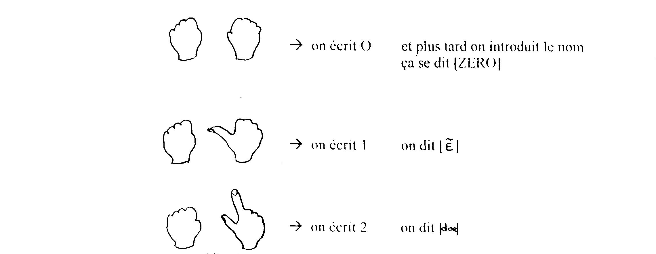

Quand l’enfant compte, il est primordial de respecter l’ordre des doigts. On commence par le pouce. Cela aura son importance lors de l’apprentissage du calcul (aspect ordinal).

Avant la mise en place de ce code, on veillera à travailler la notion d’équivalence à partir du geste qui signifie « égal ».

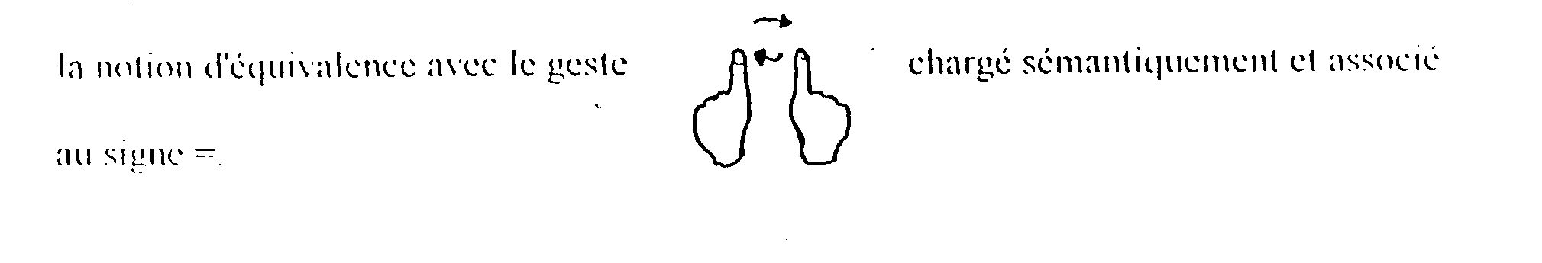
Cette étape est très importante car dès le début des apprentissages, on cherche à établir la correspondance nombre –quantité.
Cette association entre notion de quantité et notion de nombre est essentielle car une fois de plus, on garde comme principe de passer par le sens, avec pour base l’intégration du code (lien entre ce qui est écrit, ce qui se dit et ce que cela veut dire).
Il est intéressant également de constater que dans l’apprentissage des nombres, l’enfant dysphasique commence par aborder le nombre au niveau cardinal (représentation des doigts) avant l’aspect ordinal alors que les enfants ne présentant aucun trouble majeur savent très souvent compter jusqu’à 10 (parfois au-delà) dès les maternelles.. En effet, il existe des comptines qui apprennent l’ordre des nombres et les enfants de maternelles apprennent d’abord à compter jusqu’à 10 en récitant la litanie des nombres. C’est automatique chez le petit enfant. Cependant, l’enfant dysphasique ne peut pas passer par cet apprentissage oral sans difficultés car il n’est pas prêt à assimiler par cœur cette litanie. Or, celle-ci est importante à connaître car par exemple, cela permet lorsque l’enfant cherche une différence entre 2 nombres (178-175) de voir tout d’abord que 178 est plus grand que 175. Ensuite, lorsque l’enfant compare ces nombres, il peut voir que 178, c’est 175 +3 (175, 176, 177, 178.)
Toutefois, même si cela peut représenter une difficulté pour l’enfant de passer par l’oral, les litanies orales sont tout de même présentes. En effet, dans un des bulletins d’Antoine, j’ai pu remarquer qu’il recevait une appréciation concernant cette litanie des nombres.

Dans la pratique, certaines difficultés se font ressentir comme le passage de 5 à 6 comme on change de main mais aussi pour le passage à la dizaine qui s’effectue par une fermeture des poings. Il doit donc retenir qu’il a déjà passé une dizaine complète et c’est un exercice difficile à réaliser pour lui. Le passage à la dizaine est difficile pour tous les enfants car il signifie qu’il faut retenir qu’on a une dizaine. Par exemple, un enfant qui fait 9+4 va alors calculer 9+1 pour arriver à 10 et ensuite, ajouter les 3 unités supplémentaires. Les enfants (dysphasiques ou non) n’ont que 10 doigts donc quand ils commencent à faire des calculs jusque 10, ils savent compter sur leurs doigts. Si par exemple, on leur demande de calculer 3+4, ils savent prendre 3 doigts à une main et 4 à l’autre. Mais si on leur demande de calculer 7+4, ils ne savent pas le faire aussi facilement car ils n’ont pas assez de doigts. C’est là que le travail mental commence car ils doivent reporter une dizaine.
Pour faciliter l’accès à ces notions d’unité, de dizaine et de centaine, on propose à l’enfant de travailler grâce au système des abaques de nombre utilisés dans les deux sens.

Par exemple :
Les nombres dans l’abaque L’abaque sur les nombres
Exemple : Exemple : 3C 2D 5U
ou 6U 3D 8C
C | D | U
1  3 | 2  4 | 5  7

Pour atteindre ce niveau d’abstraction du nombre, l’enfant doit énormément manipuler. Il découpe, il dessine des représentations de nombre. Par exemple, l’enseignant pourra demander à l’enfant de dessiner 5 pommes pour que l’enfant se représente le nombre 5.
L’enfant normal, quant à lui, a plus facilement accès à ce niveau d’abstraction grâce au langage. Il a cependant également besoin de manipuler puis de verbaliser ce qu’il a découvert pour établir un lien entre les différentes représentations du nombre.

Chez les petits de la classe de langage, étant donné l’importance du sens, l’institutrice travaille énormément avec les Euros. En effet, les pièces d’un Euro constituant les unités, les billets de 10, les dizaines et de 100, les centaines. Cette méthode permet de mettre en place un abaque concret. De plus, la valeur des pièces et des billets est notée donc cela constitue une aide visuelle.
Le calcul mental et le calcul écrit
Lorsqu’on aborde le calcul, on repasse par la mimogestualité afin de faire comprendre à l’enfant que le signe « + » signifie qu’on ajoute, qu’on apporte quelque chose. L’enfant manipule ensuite pour vérifier visuellement ce nouveau concept.
Lorsque le code, l’écriture des premiers nombres et la quantité correspondante sont maîtrisés, on peut alors passer aux opérations simples (additions et soustractions).

La notion de permanence de l’objet est indispensable à maîtriser avant de se lancer dans les opérations.

Pour l’apprentissage du calcul, étant donné que les enfants travaillent souvent grâce à leur abaque des nombres, il se fera en calcul écrit car c’est le moyen le plus visuel pour calculer. A partir d’un moment, les deux opérations (addition et soustraction) sont mélangées dans les calculs. Le report et l’emprunt sont ensuite expliqués toujours avec l’abaque.

Le calcul mental n’est pas exclu totalement mais uniquement dans un premier temps. Des tests ayant révélé que certains enfants échouaient en calcul mental alors qu’en calcul écrit, ils n’avaient aucune difficulté. Le calcul mental pour les grands nombres est plus difficile aussi pour les enfants ne présentant aucun trouble mais le passage par le langage oral peut se faire tandis que chez les enfants dysphasiques, ce n’est pas possible.
En ce qui concerne les tables de multiplication, l’apprentissage se fait également de manière digitale. Les tables seront alors mémorisées sur les doigts, chaque doigt représentant «un paquet de ».

Exemple :
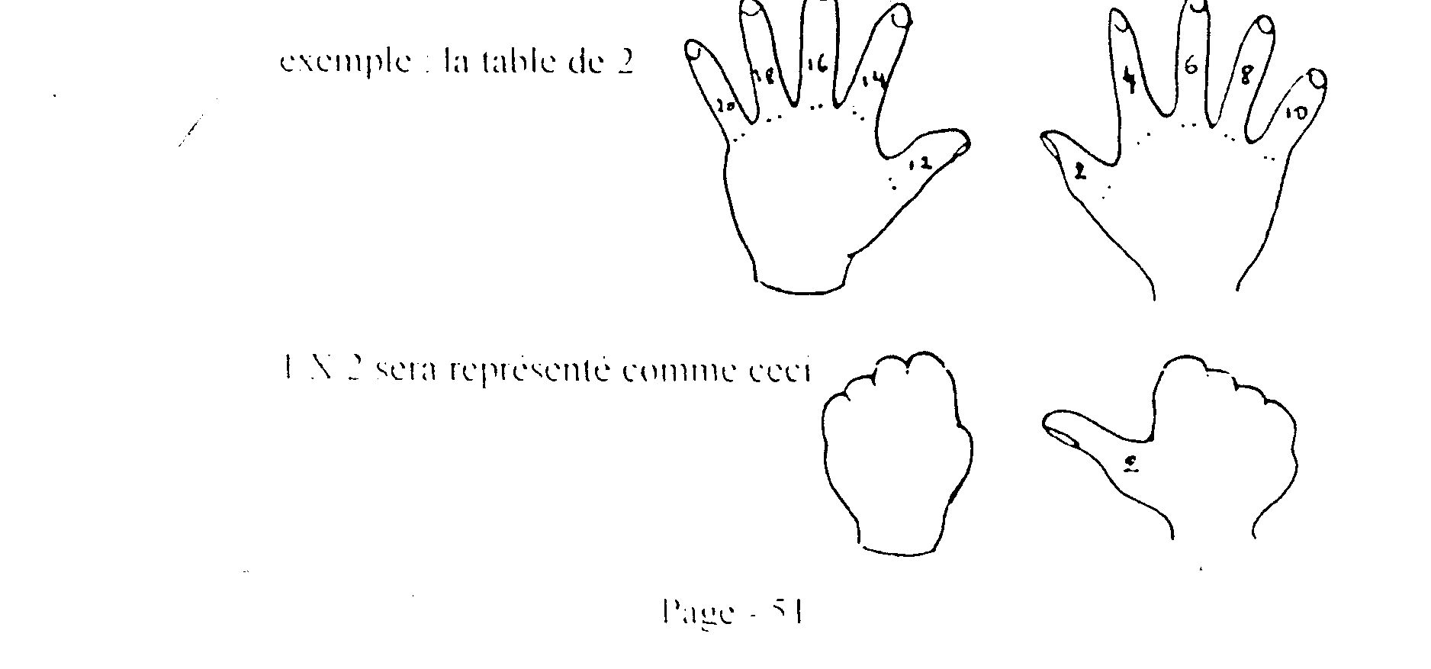
Les problèmes
Dès que le calcul écrit est maîtrisé, on peut passer à de petits problèmes simples d’achats, de tirelires,…

En ce qui concerne les problèmes, les enfants doivent d’abord commencer par comprendre les énoncés. Pour cela, 2 questions sont posées à l’enfant : Ce qu’on te dit, ce qu’on te demande. Ces problèmes peuvent également être joués par l’enfant. C’est comme cela que l’instituteur de l’école de Seraing fonctionne avec les enfants qui ont beaucoup de mal.
Les problèmes de partages égaux et inégaux sont la dernière étape abordée dans les problèmes. Ils servent essentiellement à vérifier la bonne compréhension et l’utilisation des fractions.

La géométrie
En géométrie, les enfants suivent le programme classique de la classification de dessins de formes aux notions d’angles droits, de périmètres et d’aires. Les formules de périmètres et d’aires ne sont pas découvertes mais elles sont données et expliquées visuellement.
Les fractions
Pour les fractions, on crée des situations où l’enfant pourra visualiser. On mettra également l’accent sur l’équivalence des parts.

Les grandeurs
En grandeurs, l’enfant procède essentiellement à des manipulations. L’utilisation des abaques est systématique et à cette occasion, on peut introduire les nombres décimaux.
La notion de durée quant à elle est abordée mais on se limite à la lecture du calendrier et de l’heure. Les notions de passé, présent, futur sont très approximatives car elles sont liées au langage.
En résumé, l’enfant dysphasique est un enfant qui a besoin de beaucoup de repères.
Selon la théorie, ces enfants sont incapables de tâtonner, de découvrir les concepts par eux-mêmes. Les formules leur sont données. Ces enfants procèdent par des raisonnements visuels. Ils apprennent des procédés sémantiques comme le report ou l’emprunt. Ils se familiarisent aux stratégies comme le calcul écrit.

Selon l’enseignant en classe de langage, il est très difficile pour ces enfants de résoudre des situations problèmes tous seuls car ils ont beaucoup de difficultés à procéder à un raisonnement logique oralement. Le raisonnement logique se fait mais en général les enfants sont incapables de le formuler sous forme de phrases.
Selon moi, tous les raisonnements que l’on fait se passent dans notre tête sous forme verbale. Toute la construction des concepts passe par des raisonnements intérieurs mais verbaux. Cela signifie qu’un enfant dysphasique présentera beaucoup de difficultés à construire un raisonnement dans sa tête et ensuite, à le communiquer. Cependant, je pense que l’enseignant pourrait, à ce moment, être là pour réexprimer les idées de chacun.

On peut remarquer que l’objectif principal est d’offrir à ces enfants une pédagogie de la réussite. L’enfant ne pourra jamais être confronté à des pièges ou à des sujets qu’il n’a pas vus. En effet, le transfert des acquis constitue une trop grande difficulté pour lui.
Des objectifs sont fixés pour chaque enfant en fonction de :

- la gravité de ses troubles.
- Sa disponibilité
- Apports pour l’enseignement ordinaire :
Introduction :
Tout d’abord, il est important de préciser que cette méthode est conçue spécialement pour les enfants dysphasiques. En effet, elle a été créée spécialement pour eux afin de limiter l’emploi du canal verbal dans les apprentissages. Dans les écoles ordinaires, le verbal est très important. Or, il existe beaucoup d’enfants qui ne sont pas dysphasiques mais qui ont parfois du mal à accéder facilement au canal verbal. Rappelons qu’il existe différents types de mémoires et que la mémoire auditive prend parfois trop de place dans les apprentissages face à la mémoire visuelle ou kinesthésique. Or, chaque mémoire a sa place dans les apprentissages et il est important de laisser chaque enfant utiliser les outils qui lui conviennent le mieux. Cette méthode pourra nous apporter des outils pour ces enfants dont la mémoire est plutôt visuelle ou kinesthésique. Ce sont ces éléments qui vont être abordés dans cette partie.
Le kinesthésique et le visuel au service des apprentissages.
En français :
Pour commencer, l’apprentissage de la lecture dans la méthode « Ledan » se fait par gestes. Ceux-ci sont très proches de ceux de la méthode Borel-Maisonny qui est à la fois utilisée en enseignement spécialisé ainsi qu’en enseignement ordinaire. Ces gestes sont toujours accompagnés d’une représentation graphique et auditive de la lettre. Cette méthode est intéressante car elle met en valeur les différentes mémoires. Dans les apprentissages, chacun y trouvera son compte. Cependant, la méthode « Ledan » va encore plus loin en associant les lettres/sons vus à des expressions. Par exemple, quand on voit le son « o », il est associé au « oh ! » de l’étonnement. Cela permet à l’enfant de relier ce qu’il apprend à ce qu’il connaît déjà. Cela a du sens pour lui. Bien évidemment, ce n’est pas possible d’appliquer ce principe à toutes les lettres mais si on sait le faire, c’est un plus.
Un outil important pour l’apprentissage est constitué de différents panneaux reprenant à la fois les lettres vues, une photo d’un enfant de la classe qui fait le geste et un mot dans lequel on voit la lettre. Il serait sans doute utile pour les enseignants de première année qui travaillent avec une méthode gestuelle de fabriquer avec les enfants ces petits panneaux au fur et à mesure de l’apprentissage. Cela permettrait aux enfants de facilement se rappeler le geste qui convient.

Le dictionnaire des sons proposé par la méthode « Ledan » est de plus un outil très important. Il permet à l’enfant, à l’enseignant et aux parents de se rendre compte de l’avancement des apprentissages. Cet outil est un outil de différenciation. Il permet à l’enseignant de cibler les apprentissages pour chaque élève. Dans l’enseignement ordinaire, la différenciation est également très importante. Ainsi, cet outil y trouverait tout à fait sa place. Les critères d’évaluation pourraient être différents selon la méthode de lecture. Cependant, ce dictionnaire est plus adapté aux enfants apprenant à lire selon une méthode syllabique.

De plus, la méthode « Ledan » propose dans l’apprentissage de la lecture d’exagérer l’articulation des sons vus. Cela afin de permettre aux enfants de détecter les mouvements que font les lèvres lorsque tel ou tel son est produit. L’enfant, en imitant la position des lèvres pourra articuler correctement le son. Ce travail est bien entendu important à faire auprès d’enfants en difficultés ou même parfois d’enfants sans aucun problème mais en début d’apprentissage. En effet, certains sons ou certaines lettres peuvent porter à confusion. Pensons tout simplement au « b » et au « p », posant problème à certains enfants dyslexiques ou également à des enfants au début de l’apprentissage. Pensons également aux sons « in » et « un » qui sont parfois difficilement reconnaissables à l’oral. Pour les enfants, ce travail autour de la position de la bouche peut constituer une aide car le son « in » se prononce avec la bouche ouverte horizontalement tandis que le son « un » se prononce avec la bouche moins ouverte.
En faisant cet exercice, l’enfant mémorise également le mouvement et pourra alors le reproduire L’enfant qui ne perçoit pas la différence entre les deux pourra ainsi la percevoir par lui-même. La mémoire qu’il utilise ici est donc de nouveau la mémoire kinesthésique. Cet exercice peut paraître parfois contraignant mais il ne faut pas le faire pour tous les sons mais uniquement pour ceux qui peuvent être confondus. De plus, cet exercice est très utile pour éviter justement ces confusions.

Quant à la permanence de la syllabe, elle peut poser problème à n’importe quel enfant. Lorsqu’on apprend à l’enfant à lire, on tente de développer la conscience phonologique chez l’enfant. La conscience phonologique, c’est la conscience que nous avons que les mots sont constitués de phonèmes différents qui peuvent s’associer selon une certaine combinatoire. La combinatoire pose généralement problème chez les enfants dysphasiques et la permanence de la syllabe est difficile à comprendre. C’est pour cela que la méthode « Ledan » propose de souligner les différentes syllabes présentes dans les mots. Cette méthode visuelle est tout à fait transférable dans l’enseignement ordinaire car comprendre la permanence de la syllabe permet à l’enfant qui connaît déjà quelques syllabes de jouer avec les mots. Par exemple, l’enfant qui a compris que la syllabe « ma » (de maman) associée à la syllabe « tin » (de lutin) donnait un nouveau mot (matin), sera capable de lire de nouveaux mots jamais rencontrés.

En ce qui concerne la mémorisation des mots, lorsqu’on donne cours à des enfants de première primaire, il est important d’associer les mots vus (méthode globale) ou les sons vus (méthode syllabique) à des dessins. Par exemple, si on aborde le son « on », on peut associer celui-ci au mot maison (« on » comme dans « maison »). Ainsi, l’enfant peut voir le dessin et le mot. C’est pourquoi le dictionnaire thématique proposé par la méthode « Ledan » peut aider l’enfant à mémoriser les mots ou les sons.
Lorsqu’on parle de référentiels, on parle souvent de consultation mais parfois pas assez de construction. Au début de l’apprentissage, chaque enfant devrait avoir la possibilité de posséder un référentiel propre à lui dans lequel il pourrait inscrire les nouveaux mots qu’il a appris à lire ou à écrire. Dans l’enseignement ordinaire, c’est important car c’est difficile pour un enfant de chercher dans un dictionnaire. Il pourrait utiliser ce référentiel pour écrire de petites phrases. De plus, cela peut constituer une motivation pour l’enfant. En effet, l’enfant voit qu’il progresse car il a de plus en plus de mots dans son référentiel. C’est en quelque sorte le principe des boites à mots mais peut-être plus organisé.

Lorsqu’on passe aux phrases et aux textes, il faut impérativement donner du sens aux textes que les enfants reçoivent. Un enfant sera parfois plus intéressé par un texte qu’il sent proche de sa vie, de son quotidien. Cependant, il ne faut toutefois pas négliger les apports de textes plus éloignés de leur quotidien mais néanmoins intéressants.

En grammaire, la méthode des jetons est très intéressante. Partir de la phrase en grammaire est très important. En effet, pour que l’enfant sache identifier la classe du mot, il est plus facile si celui-ci se trouve dans une phrase. Cette méthode semble applicable dans une école ordinaire car elle est visuelle et ludique. Très souvent, dans les écoles, on demande aux enfants de souligner en rouge ou en vert les verbes ou les noms. Au départ de l’apprentissage, les enfants se trompent parfois et pour finir, on ne sait plus s’ils ont souligné en vert ou en rouge. La méthode des jetons donne un statut particulier à l’erreur. Elle montre à l’enfant qu’on peut se tromper et corriger facilement. Cependant, pour utiliser cette méthode, il faut absolument être en accord avec les autres enseignants afin que cet apprentissage par les jetons dure au moins 2 ans. De plus, cette méthode durant longtemps, elle ne peut constituer un moyen de remédiation.
En éveil :
En éveil, dans les classes de langage, la structuration du temps et de l’espace est importante. Les enfants ont besoin de repères temporels et spatiaux. Dans la classe que j’ai pu visiter, j’ai rencontré divers outils intéressants. Tout d’abord le calendrier que chaque enfant possède et qu’il utilise tous les jours du moins au début. Au début de l’année, beaucoup de drill sur le calendrier est fait. De plus, la ligne du temps présente en classe aide les enfants au niveau de la structuration du temps. Peut-être que ces outils seraient utiles en classe ordinaire car très souvent, on travaille la structuration du temps en maternelles et plus en première année. Or, certains enfants ont du mal à se situer dans le temps.

En mathématiques :
En mathématiques, dans l’enseignement ordinaire, on demande très souvent aux enfants de ne plus compter sur leurs doigts. Or, chez les enfants dysphasiques, c’est un code que l’on instaure dès le début des apprentissages sur les nombres. C’est un moyen kinesthésique qui permet de soutenir l’apprentissage. Peut-être serait-il utile aux enfants de l’enseignement ordinaire qui présentent des problèmes d’abstraction du nombre ?

Lorsque les enfants dysphasiques de Seraing apprennent à décomposer un nombre en unités, dizaines, centaines, ils le font à l’aide des euros. Cette méthode est tout à fait adaptable à l’enseignement ordinaire car elle donne du sens à l’apprentissage (un Euro, c’est bien une unité,…).De plus, comme la valeur est inscrite sur les billets et sur les pièces, l’enfant n’aura pas trop de difficultés à comprendre qu’une dizaine, c’est 10 unités et ainsi de suite.
En réalité, on insiste sur les échanges. Dans la vie de tous les jours, on échange un billet (10 €) contre de la monnaie (10 pièces d’1€) et c’est ce qu’on fait encore en classe, on échange une dizaine contre 10 unités.

Ensuite, en mathématiques, la méthode « Ledan » propose de mimer l’action d’ajouter quelque chose à autre chose. En, mimant cela, on commence déjà à donner du sens à l’addition. Dans l’enseignement ordinaire, il serait sans doute intéressant si ce n’est pas fait de jouer, manipuler, mimer des situations où on ajoute quelque chose à autre chose.
De même, lorsqu’on aborde les problèmes, pourquoi ne pas faire jouer ces problèmes afin de les faire comprendre par l’enfant et afin qu’il vive vraiment la situation. Certains enfants ont réellement du mal à se plonger dans une situation problème. En la jouant, cela les aidera à visualiser les autres situations problèmes plus tard.

Cependant, au niveau des transferts des acquis, la méthode « Ledan » ne propose pas beaucoup d’idées. En effet, les enfants dysphasiques sont en difficulté pour opérer ces transferts.
Or, dans l’enseignement ordinaire, c’est une des finalités. Dans les compétences transversales, c’est l’aspect « mettre en œuvre » qui est en jeu. Cette réflexion nous amène à nous dire que cette méthode est intéressante mais pas transférable entièrement à l’enseignement ordinaire.

- Point de vue d’une enseignante :
Pour cette partie, l’avis d’une enseignante a été demandé. En lien avec sa pratique, elle a analysé les différents aspects des méthodologies présentées.
Tout d’abord, comme la mimogestualité le prévoit, il est important d’enrichir le vocabulaire concret avec les enfants dysphasiques. Or, dans l’enseignement ordinaire, l’enrichissement de ce vocabulaire est également très important.

Ensuite, dans l’apprentissage de la lecture, en enseignement ordinaire, un support visuel de la lettre apprise est nécessaire pour permettre à chaque enfant de l’intégrer à son rythme. Certains enfants ont besoin d’un geste pour accompagner certaines lettres, surtout au début de l’apprentissage.

De plus, lorsque les enfants commencent à écrire, des dictionnaires thématiques peuvent être créées également dans l’enseignement ordinaire afin de permettre à l’enfant d’écrire de petites phrases.

Au niveau de l’organisation temporelle, elle est travaillée en première année en complétant tous les jours les calendriers du jour, du mois et de l’année.

Au niveau de l’apprentissage des nombres, en première année, on donne aux enfants la possibilité de repérer des quantités avec leurs mains (mais pas pour compter sur leurs mains).Les enfants ne sont pas encouragés à compter « par un » sur leurs doigts par contre, ils doivent voir directement en ouvrant leur main qu’ils ont la quantité 5. Mais cela ne doit pas être leur seul référent ! Il en faut plusieurs pour aller à la rencontre des différentes possibilités visuelles ou auditives des enfants (mains, dominos, dés, cartes, schèmes organisés,…).

De plus, en première année, lors des premiers apprentissages sur les nombres et les opérations, on ne privilégie pas le passage par la dizaine. On préfère beaucoup manipuler les quantités jusque 20 (décompositions additives et multiplicatives.) pour que l’enfant intègre ces quantités. Cependant, chez les enfants dysphasiques, on n’insistera pas au départ sur les décompositions multiplicatives et additives.

Au niveau de l’articulation des différents sons, dans l’enseignement ordinaire, elle est également importante car certains accents régionaux empêchent certains enfants de faire la différence entre « un » et « in » mais également « en ». Certains enfants disent « en crayon » à la place d’ « un crayon ».

Concernant la mémorisation des sons ou des lettres vues, les enfants peuvent réaliser une fiche pour chaque lettre ou son.

En ce qui concerne l’utilisation de l’euro dans les abaques de nombres, l’enseignante explique que très souvent, le P.I.A.S.C. demande de rattacher la notion de nombre à celle des grandeurs. En effet, beaucoup d’enseignants utilisent l’euro, les longueurs, les capacités,…pour aborder et travailler les nombres décimaux ou les fractions.
Au niveau des problèmes, il est important également de jouer les situations pour bien montrer aux enfants que ce sont des situations de la vie courante.

- L’apprentissage par le jeu :
- Présentation :
Introduction :
Le jeu constitue toujours avec les enfants un moyen privilégié d’apprentissage et d’exercisation. Les enfants dysphasiques sont des enfants qui sentent parfois qu’ils sont en échec et qui le sentent également venir lorsqu’ils sont confrontés à des situations qui leur paraissent trop difficiles.

Le jeu permet de dédramatiser les difficultés et d’avancer dans la matière de manière ludique.
Il permet également de rendre concrètes des notions qui le sont moins et qui poseraient problèmes aux enfants. Les jeux peuvent être utilisés soit en classe, chez une logopède mais aussi à la maison, les parents se sentant parfois démunis face aux difficultés de leurs enfants.

Le jeu permettra aux enfants dysphasiques de s’intégrer aussi bien au sein de leur propre famille qu’au sein de la classe. Tous les participants sont égaux car il n’est pas nécessaire de discourir pour jouer aux cartes, aux dominos ou aux mimes.

Le jeu est aussi important dans la mesure où il apporte des règles à suivre. Il faut comprendre ces règles. Cela fera travailler beaucoup la compréhension aussi bien verbale qu’écrite.

Quelques jeux qui peuvent aider les enfants dysphasiques :

Ces jeux sont issus d’une farde réalisée par des parents d’enfants dysphasiques et publiée par l’A.P.E.A.D. (Association de Parents d’Enfants Aphasiques et Dysphasiques).
Les jeux ont été créés poule les enfants dysphasiques mais s’adaptent très souvent à l’enseignement ordinaire.

- En mathématiques :

- Décomposition par addition :

Cette notion est assez difficile à acquérir pour les enfants dysphasiques. Il ne faut donc pas trop insister car cette manœuvre représente trop d’efforts pour eux.
Cependant, ce jeu peut constituer une aide précieuse.

Matériel :
Il faut un jeu de cartes sans les figures ou des cartons sur lesquels on écrit les chiffres sans oublier le 0.
Description :
Une feuille de papier par joueur sur laquelle on aura matérialisé l’emplacement des cartes et des signes + et = qui figent le cadre du jeu. Les joueurs doivent poser les cartes dans les emplacements dessinés sur la feuille qui sert de base de jeu.
Exemple :
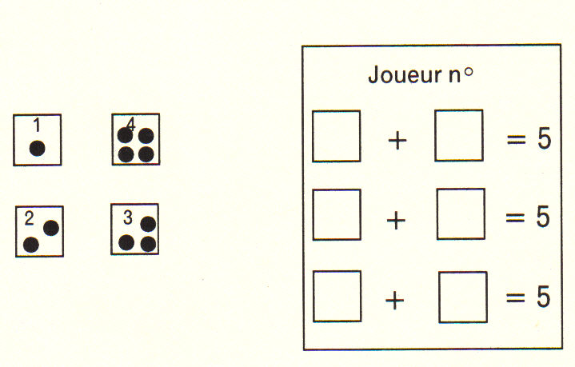
Pour commencer le jeu, on distribue 4 cartes à chaque joueur (plus selon les compétences des joueurs).
Chaque joueur pose devant lui une paire de cartes dont la somme doit faire 5. Si le joueur n’a pas de carte pour faire 5, il pioche.

Celui qui a fait le plus de paires a gagné.
Au fur et à mesure de l’apprentissage, on modifiera la somme à atteindre.
Remarque : On associe bien ici le graphème du nombre (abstrait pour l’enfant) à une quantité concrète.

- La multiplication : compréhension du mécanisme : jeu du circuit :

Matériel :
Des cartes à fabriquer soi-même ou un jeu de cartes sans les figures.
Un circuit à dessiner soi-même.
Une série de cartes chances à faire soi-même avec des petits messages comme « Tu es un champion », « Avance d’une case »,…
Des pions pour marquer la place des joueurs sur le circuit.

Description :
Exemple pour la table de 2 :
Chaque joueur avance d’une case à la fois et doit tirer une carte au hasard dans la pioche.
Le joueur devra multiplier le chiffre marqué sur sa case par le chiffre de la carte. Si le résultat est correct, il avance d’une case, sinon, il recule.

L’enfant pioche alors une carte quand il arrive sur les cases « chance ».
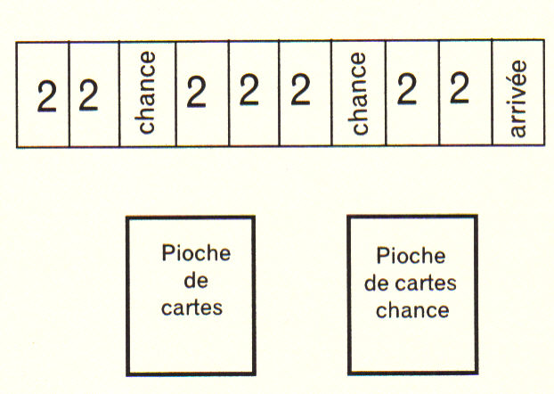
On peut au fur et à mesure intégrer plusieurs tables de multiplication.
Remarque : On peut remarquer qu’ici, par contre, le nombre est représenté sur le jeu sans une représentation de la quantité. Ce jeu peut s’avérer difficile car le graphème « 2 » par exemple est fort abstrait.

- En français :

- Lecture de lettres :

Matériel :
Un circuit sur lequel il y a des lettres.
Deux pions.
Des carrés de papier fort reprenant les lettres du jeu.
On dispose les cartes face lettre cachée sur la table.

Description :
On avance sur le circuit en fonction de la lettre que l’on a piochée jusqu’à la case de même lettre en se dirigeant vers l’arrivée. Près de l’arrivée, la carte piochée ne permet pas toujours d’avancer, à ce moment-là, donc on reste immobile jusqu’à obtenir une carte qui permet d’avancer.
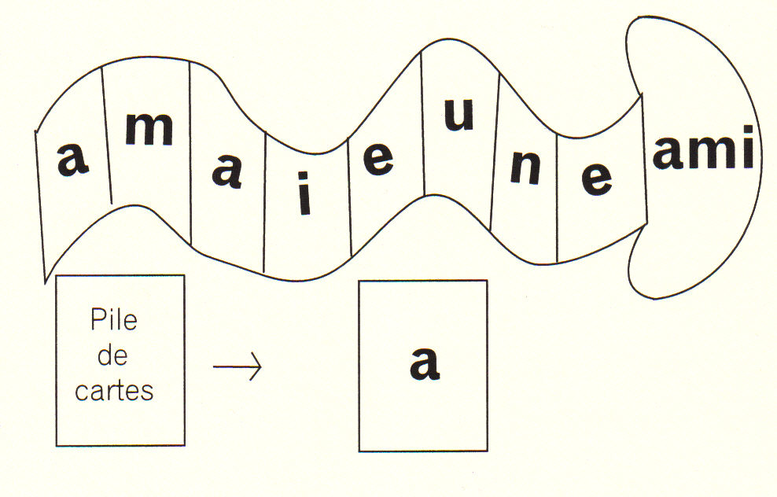
Remarque : Quand on pioche une lettre, on la « signe » (méthode gestuelle de la classe de langage) et on avance sur le parcours jusqu’à la case correspondante.

- Lecture de phrase : La chasse au trésor :

Matériel :
Billets avec des phrases courtes.
Description :
L’enfant reçoit un premier billet avec un dessin ou un mot. Ce dessin ou ce mot lui permettra d’aller chercher le deuxième billet et ainsi de suite. Par exemple, le premier billet contient la phrase « Cherche sous la plante » et l’enfant sait alors que le second est sous une plante.

Ce jeu permettra à l’enfant dysphasique de travailler la localisation spatiale à travers les termes « au-dessus », « sous », « à droite »,…

- Vocabulaire : Jeu des catégories : le petit bac :

Description :
Un circuit composé de cases sur lesquelles on inscrit les mots de vocabulaire qu’on voudrait faire apprendre à l’enfant.
Un dé pour avancer sur le circuit
Six fiches numérotées du vocabulaire classé par catégorie.
On choisira une couleur différente pour écrire chaque fiche et on respectera le même code- couleur sur le parcours.
On inscrira un nombre équivalent de mots par fiches. Au début, 3 ou 4 suffiront.
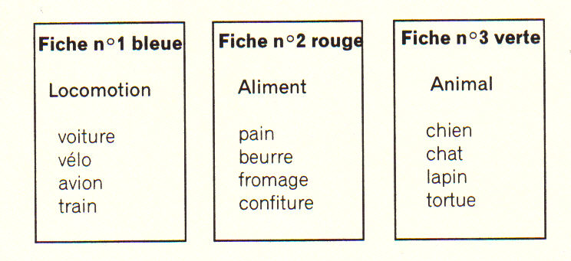
On lance le dé et en fonction de cela, on choisit la fiche qui nous revient (1, 2, 3,4,…).Dès que le joueur atteint sur le plateau de jeu une case avec un des mots qu’il a sur sa fiche, il marque une croix sur sa fiche. Le but du jeu est de compléter toute sa fiche.
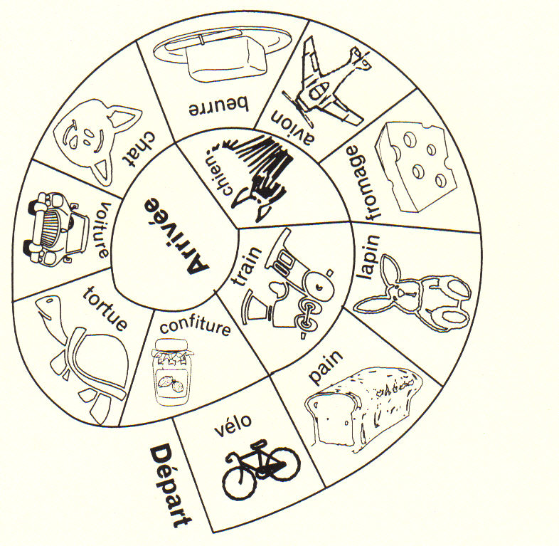
Des variantes existent pour ce jeu. Il est possible de le complexifier en demandant par exemple à l’enfant de chercher tous les aliments.
D’autres jeux existent encore en grammaire, mais il serait impossible de tous les expliquer car ils ont tous leur importance dans le développement de l’enfant.

- Apports pour l’enseignement ordinaire :
Ces jeux ont été créés ou repris à la base pour les enfants dysphasiques. Cependant, nombre d’entre eux pourraient très bien servir dans une classe ordinaire. Apprendre de manière ludique est très important pour les enfants et ces jeux sont tout à fait adaptés aux enfants ne présentant aucun trouble. Ils peuvent également servir de remédiation. En effet, les enfants en difficultés ont parfois du mal à encore vouloir travailler. Ils doivent rattraper leur retard sans perdre des heures de cours où de nouvelles matières sont travaillées. Donc, il peut parfois se développer chez ces enfants une forme de découragement. Les jeux sont une manière de travailler sans donner l’impression qu’on travaille.

Le jeu sur la décomposition de l’addition est très utile. La décomposition additive pose généralement problème aux enfants dysphasiques. Mais, ce jeu travaille également la construction de calculs. Ce jeu pourrait être utile dans une classe ordinaire tout simplement pour s’entraîner à la décomposition additive. Lorsqu’on travaille la numération en première primaire, on commence généralement par la décomposition additive du nombre puis sa décomposition multiplicative. Bien entendu, ce jeu peut être complexifié en allant jusque 20 plutôt que 10 et au-delà. On pourrait également travailler les tables à partir de ce jeu en changeant le « + » en « x ».

Le jeu qui travaille les tables de multiplication est très intéressant car il permet de s’entraîner pour une table à la fois ou pour toutes. Il est tout à fait adaptable à l’enseignement ordinaire car les tables doivent faire l’objet ,à un moment donné, de drill. Ce jeu permet donc quand les tables ont été vues de travailler ce drill. Il est important à mon sens de connaître déjà ses tables un minimum avant de jouer à ce jeu car ce n’est pas ce jeu qui donnera vraiment du sens aux tables.

Le jeu de lecture de lettres peut être utilisé dans une classe ordinaire si on veut réellement travailler la reconnaissance graphique des lettres. Cependant, il me semble qu’il est moins utile car lorsque l’enfant a vu toutes les lettres de l’alphabet, il est plus important de le faire travailler à partir de sons, de syllabes ou de mots. On pourrait envisager de l’adapter en changeant quelque peu le but du jeu. Les enfants auraient alors différentes écritures de la lettre (imprimé, cursif, majuscule,…) et devraient en fonction des lettres qu’ils ont, retrouver à quelle lettre l’écriture correspond et avancer ainsi.
La chasse aux trésors peut également être jouée en classe ordinaire car elle travaille la structuration de l’espace. Or, cela doit être également travaillé dans l’enseignement ordinaire. On pourrait imaginer donner à chaque enfant un message tel que « l’indice est sous le pot » afin qu’il se rende près du pot pour trouver un indice qui lui dira où il doit aller ensuite et ainsi de suite. Ce jeu travaille la compréhension des consignes ainsi que les notions de « sous, sur, en dessous,… ».

Le jeu sur les catégories peut être utilisé en classe ordinaire pour travailler le vocabulaire mais surtout la lecture. Des enseignants travaillant avec la méthode globale pourraient utiliser ce jeu pour demander aux enfants de repérer parmi plusieurs mots un mot. Cependant, si on le complexifie, il peut faire travailler les enfants sur les catégories sémantiques.

- Point de vue d’une enseignante.
Les jeux sont importants en classe étant donné qu’ils permettent d’exercer les enfants sur des compétences déjà vues. Cela se pratique souvent en première et deuxième année.

Le jeu qui travaille la construction de calculs est adaptable de la première à la sixième primaire en variant les nombres et en augmentant le nombre de signes opératoires.
Le jeu qui travaille les tables de multiplication est transférable en deuxième, troisième ou quatrième année.

La chasse au trésor est intéressante à utiliser en première, deuxième et même troisième année car les enfants ont souvent beaucoup de mal avec ces notions d’espace.

Le dernier jeu, sur les catégories est adaptable de la première à la sixième année en adaptant le vocabulaire et la taille du jeu. Ce jeu pourrait être fait avec une fiche pour chaque famille ou classe de mots.
Conclusion.
En conclusion, dans ce travail, il me semblait tout d’abord important de répondre aux questions que je me posais au départ. Je me demandais qui étaient les enfants dysphasiques, quelles étaient leurs difficultés quotidiennes, quels moyens concrets avait-on pour aider ces enfants. Ensuite, je me suis posé une question émanant de ma pratique. Je me suis demandée alors comment un enseignant devait-il procéder avec un enfant dysphasique, quelles méthodes de travail pouvait-il utiliser, quels outils concrets utiliser ?
J’ai donc pris dans mon travail une direction plus précise, une orientation plus proche de ma pratique. J’ai découvert des outils comme la méthode « Ledan », les jeux créés par les parents comme soutien scolaire, la méthode des jetons en grammaire,…
Ensuite, en rencontrant ces diverses pratiques, au travers de différents partages d’expérience, il semblait important de voir en quoi ces méthodes, ces pratiques étaient transférables dans l’enseignement ordinaire en sachant que beaucoup de méthodes de travail, actuellement proposées dans l’enseignement ordinaire, ont d’abord été créées pour venir en aide à des enfants en difficultés.

En réalisant ce travail, j’ai donc appris à connaître l’univers, les difficultés de ces enfants. Une de leur grande difficulté étant un trouble d’abstraction, les enfants dysphasiques sont des enfants qui ont un énorme besoin de manipuler. Le canal kinesthésique sera donc présent la plupart du temps dans les apprentissages. L’importance du kinesthésique s’avère également très grande en enseignement ordinaire. Par exemple, lorsqu’on aborde un problème, on le joue pour se l’approprier.

De plus, jouer un problème ou jouer pour comprendre ce que signifie additionner, permet de donner du sens à ces concepts. Pour un enfant dysphasique, si on ne passe pas par le sens, le signe « + » ne signifiera jamais rien pour lui. Dans l’enseignement ordinaire, c’est la même chose, le sens est très important. Si l’enfant ne comprend pas ce qu’il fait, son travail ne servira pas beaucoup.

Ensuite, j’ai pu observer une classe de langage d’autres méthodes comme la méthode des jetons en grammaire. J’ai pu également découvrir certains jeux utilisés avec les enfants dysphasiques qui sont également tout à fait transférables dans l’enseignement ordinaire. Ces outils sont très intéressants dans l’enseignement ordinaire car ils relativisent énormément la place de l’erreur. L’erreur étant encore trop souvent vue de manière négative.

Cependant, la méthode « Ledan » n’est pas parfaite. Elle pourrait subir des améliorations notamment en mathématiques. Il faut préciser qu’en mathématiques, à l’heure actuelle, peu d’outils sont prévus et les outils déjà prévus ne sont pas toujours réellement intéressants. La méthode « Ledan » s’attache énormément au français en général avec un appui sur le langage. Or, de nouveaux outils mathématiques seraient intéressants auprès de ces enfants étant donné que leur trouble peut les handicaper également en mathématiques. Pensons au calcul mental, difficile dans un premier temps, aux situations problèmes, difficiles à visualiser,…Mais d’ici quelques mois, des stratégies mathématiques seront publiées et aideront les enseignants. Ces méthodes de travail pourraient alors faire l’état d’un autre travail…

Bibliographie.
Publications papier :
A.P.E.A.D., « Aphasie et dysphasie chez l’enfant », A.P.E.A.D., Bruxelles, 1998.

A.P.E.A.D., « Le jeu : une autre façon d’aider son enfant. », A.P.E.A.D., s.l.n.d.

FORTIN, « La dysphasie en milieu scolaire: identification, évaluation », Fréquences, 12 (2), s.l, 2000, p. 28-29.

FORTIN ET CRAGO, « 1er colloque sur l'audimutité, Actes du colloque de l'AQEA », Montréal, 1995, p. 136-137.

CH. L. GERARD, « L’enfant dysphasique », de Boeck, Bruxelles, 2003.

H. SZLIWOWSKI, M. KLEES, N. POZNANSKI, E. GRAMMATICOS, « Les besoins éducatifs des élèves dysphasiques. », Le point sur la recherche en éducation n°10, Bruxelles, février 1999.

J.J. DELTOUR, « 2ème rencontre européenne sur les troubles du langage congénitaux », s.l, 8 juin 1996.

J.P. GUYAUX, « L’enseignement spécial en communauté Française de Belgique : documents de référence pour accompagner les notes de cours. », E.N.C.B.W., Louvain-La-Neuve, 2004-2005.

LECOCQ-DANTINNE, « La méthode «Ledan» », s.l.n.d.

S.n., « La dyslexie n’est pas un retard simple de langage », CVR, Journal « En marche », 2 septembre 1999.

Médias :

A.P.E.A.D., « La dysphasie…et si on en parlait simplement ? », A.P.E.A.D., s.n.l.d.

Sites Internet :

www.dysphasie.ch
http://www.avenir-dysphasie.asso.fr/
http://www.dysphasie.be/
http://www.enmarche.be/Sante/Sante_des_enfants/Dysphasie.htm
http://www.cenopfl.com/documentation/dysphasie.htm
Annexe 1 :

Exemple de dysorthographie :

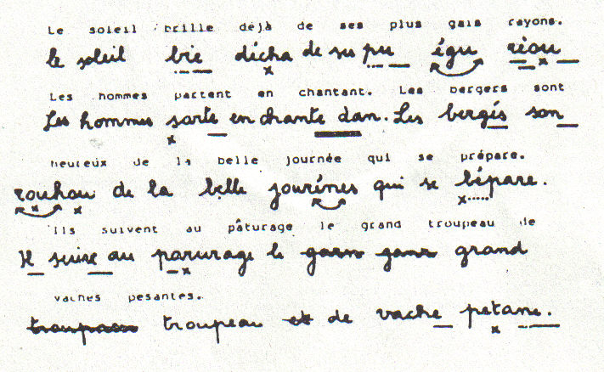

Exemple de dysgraphie :

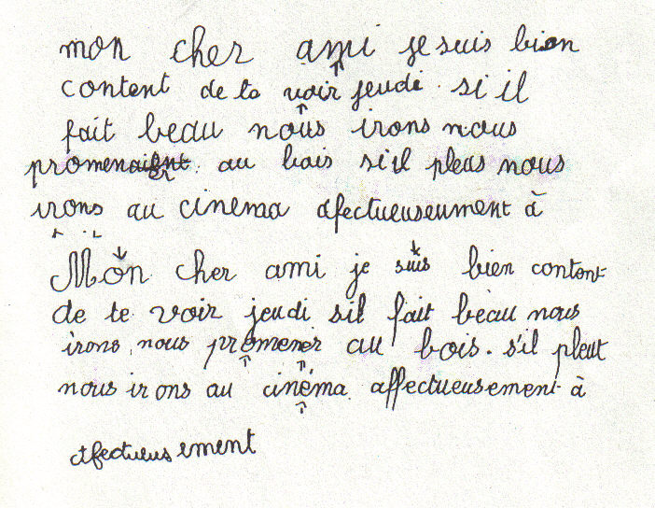

Annexe 3 :

Quelques exemples d’images, supports pour la mimogestualité.

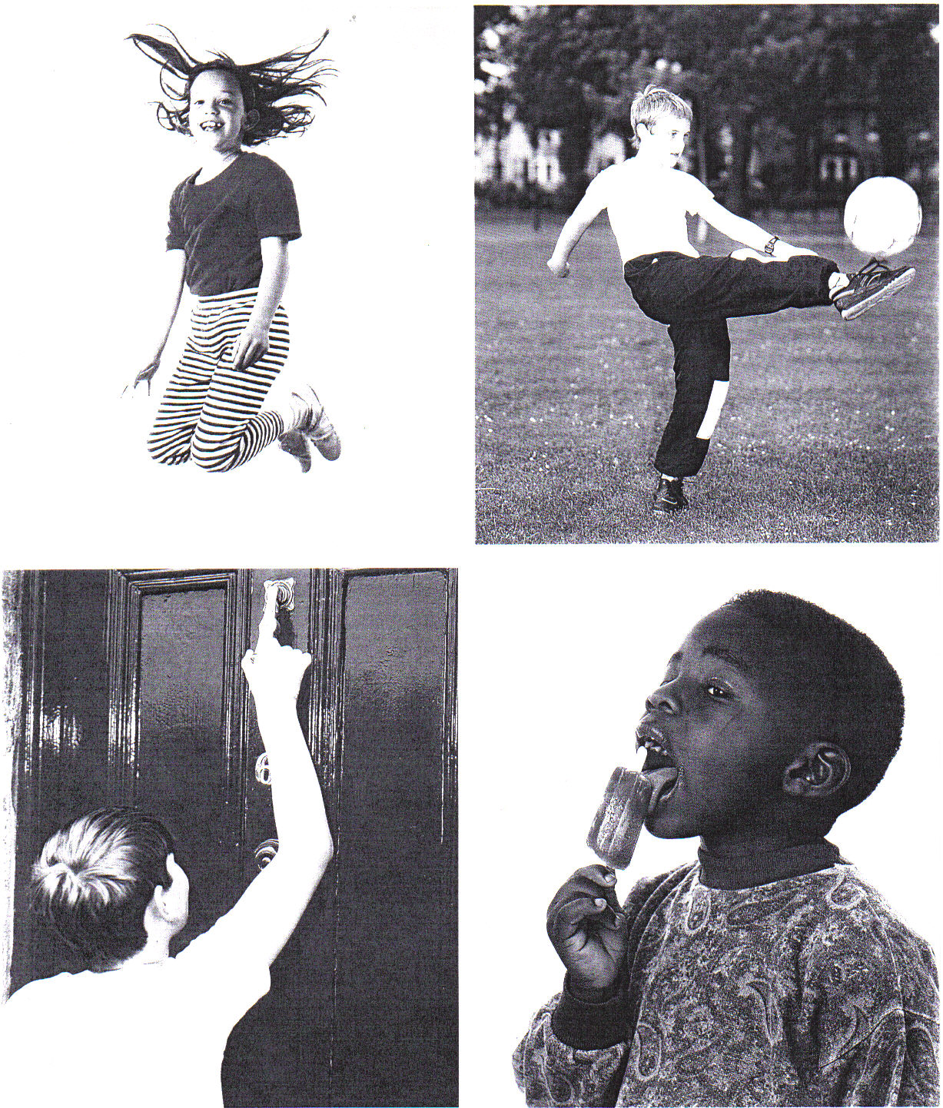

Annexe 4 : Quelques gestes employés dans la méthode Borel-Maisonny.

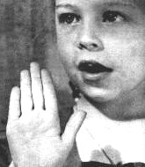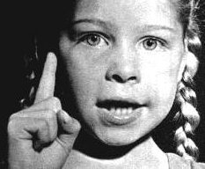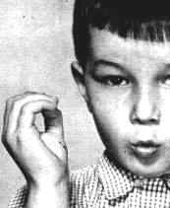
A I O

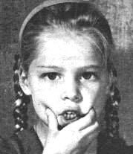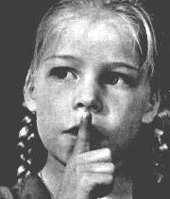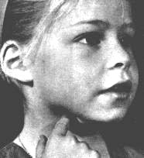

Ch L R

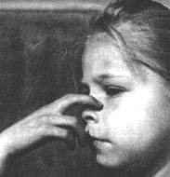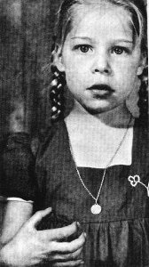

Annexe 5 : Dictionnaire des lettres et des sons simples.

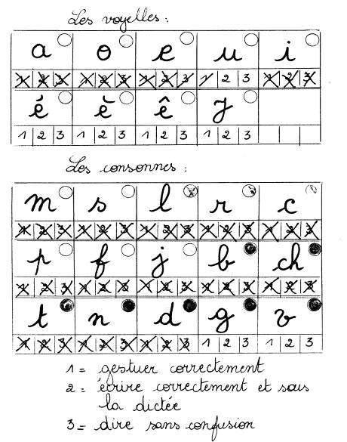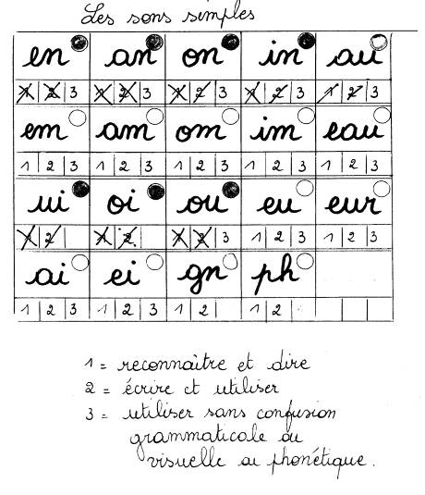
Annexe 6 : Dictées muettes.

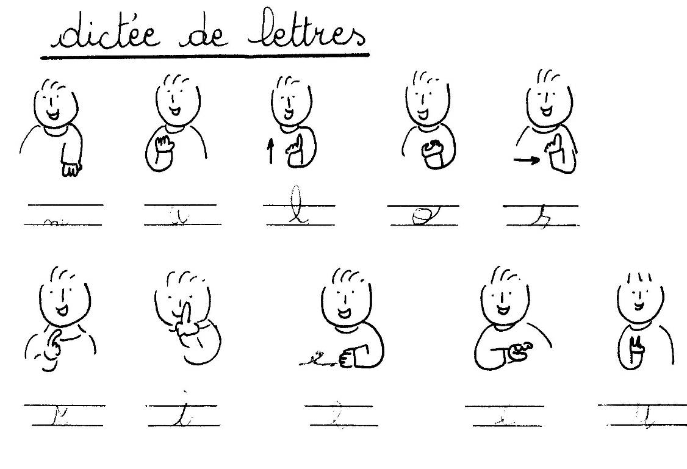

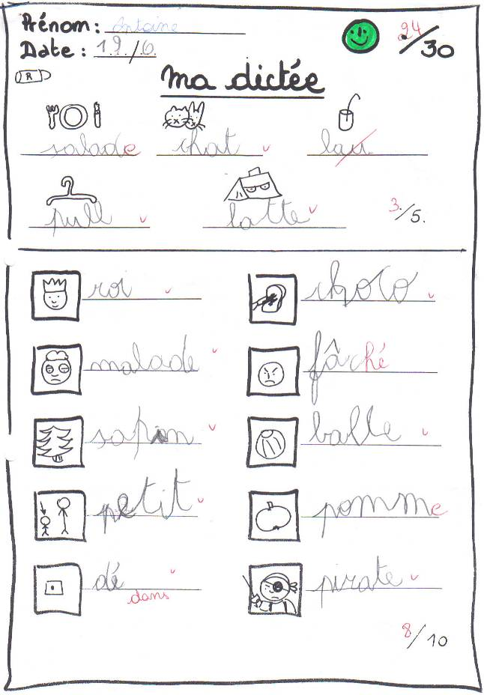

Annexe 7 : Panneaux représentant le comptage digital.

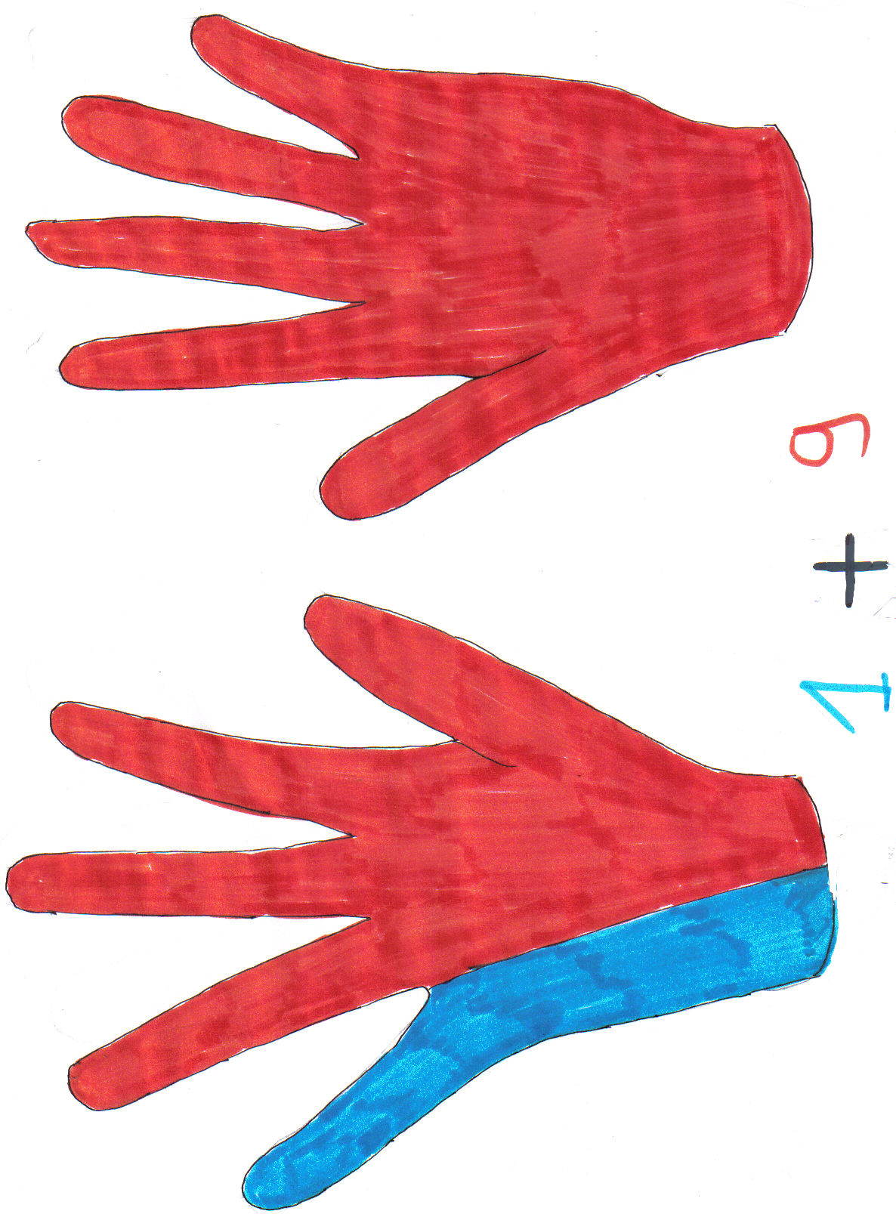

« La dyslexie n’est pas un retard simple de langage », CVR, Journal « En marche », 2 septembre 1999.
Voir Annexe 1.
Voir annexe 1.
Fortin, « La dysphasie en milieu scolaire: identification, évaluation », Fréquences, 12 (2), s.l, 2000, p. 28-29.
Fortin et Crago, « 1er colloque sur l'audimutité, Actes du colloque de l'AQEA », Montréal, 1995, p. 136-137.
J.J. DELTOUR, « 2ème rencontre européenne sur les troubles du langage congénitaux », s.l, 8 juin 1996.
Ch.-L. Gérard, « L’enfant dysphasique », de Boeck, Bruxelles, 2003.
Ch.-L. Gérard, « L’enfant dysphasique », de Boeck, Bruxelles, 2003.
Le questionnaire soumis se trouve en « Annexe2 ».
http://users.skynet.be/psychomotricite/psychomotricite/1_2_2.htm
Voir annexe 3.
Voir annexe 4.
Voir annexe 5.
LECOCQ-DANTINNE, « La méthode Ledan », s.l.n.d.
Plus petite unité du langage parlé dont la fonction est de constituer les signifiants (mots) et les distinguer entre eux.
Voir annexe 6.
Voir annexe 7.
Réinvestir dans des situations nouvelles les savoirs et les savoir-faire construits.
J.P. Guyaux, « L’enseignement spécial en communauté Française de Belgique : documents de référence pour accompagner les notes de cours. », E.N.C.B.W., Louvain-La-Neuve, 2004-2005.

